САНКТ-ПЕТЕРБУРГСКИЙ ГОСУДАРСТВЕННЫЙ УНИВЕРСИТЕТ
Филологический факультет
Кафедра русского языка как иностранного
и методики его преподавания

Первушина Ирина Сергеевна

Проблема фонетического описания
и фонологической трактовки звукa [š’:]
в речи иностранцев на русском языке
Выпускная квалификационная работа магистранта лингвистики

Научный руководитель:
д. ф. н., профессор
Любимова Нина Александровна

Рецензент:
к.ф.н., доцент,
зав. кафедрой русского языка
Военно-медицинской академии, СПб
Китунина Нина Николаевна

Санкт-Петербург
2017

Содержание
Введение 3
Глава 1. Место звука [š’:] в системе русского языка 8
1.1 Дискуссионные вопросы фонологической и фонетической трактовки звука [š’:] 8
1.1.1 Дискуссионные вопросы фонологической трактовки звука [š’:] 8
1.1.2 Графическое отображение звука [š’:] в процессе развития русского языка 15
1.1.3 Дискуссионные вопросы фонетического описания звука [š’:] 16
Выводы 19
Глава 2. Проявление межъязыковой интерференции в речи иностранцев при восприятии и реализации русских слов и словосочетаний, содержащих звук [š':]
2.1 Характеристики звуков [s], [ṣ] во вьетнамском языке, [š] в китайском языке — возможных коррелятов русского звука [š’:] в словах и словосочетаниях при имитации и чтении вслух
2.2 Материал, методика, испытуемые 25
2.3 Ошибки вьетнамцев и китайцев при имитации 28
2.4 Ошибки вьетнамцев и китайцев при чтении 42
Выводы 67
Заключение 71
Список литературы 73
Приложение 77

Введение

Данная работа посвящена проблеме фонологической и фонетической интерпретации звука [š’:] в речи иностранцев на русском языке.
Выбор темы обусловлен, во-первых, отсутствием бесспорного описания фонетических характеристик и фонологического статуса звука [š’:] и недостаточными сведениями об отражении звука [š’:] в речи носителей языка; во-вторых, отсутствием экспериментально подтверждённых сведений об интерференционных ошибках, допускаемых иностранцами, при реализации и восприятии русских слов и словосочетаний, содержащих звук [š’:], в частности вьетнамцами и китайцами. Несмотря на то, что в работах таких ученых, как Е.А. Брызгунова (1963), В.В. Ремарчук (1974), Ю.Г. Лебедева (1984), О.Г. Михайлова (2000), Биктеева (2000) и других, были затронуты вопросы сопоставительного анализа языковых систем русского, вьетнамского и китайского языков, а также проблемы выявления и классификации ошибок в устной речи вьетнамцев и китайцев на русском языке, звук [š’:] в данных работах не исследовался во всех возможных фонетических позициях, анализировались ошибки, которые были зафиксированы только в процессе обучения и не были подвергнуты инструментальному анализу.
Звук [š’:] представляет собой одну из серьёзнейших проблем с фонологической, фонетической и орфоэпической точек зрения в русском языке, решение которых в работах разных авторов представлено противоречиво.
Как известно, буква щ является частью церковнославянского наследия, она присутствует в древних рукописях и предназначена для передачи консонантного кластера /šč/.
Особое внимание кластеру /šč/ и его графическому соответствию уделяли ещё В.К. Тредиаковский и М.В. Ломоносов.
Со становлением и развитием фонологии как науки, в связи с обоснованием минимальной звуковой единицы фонемы, актуальным становится вопрос о фонологическом статусе звука, обозначаемого графемой щ. И.А. Бодуэн де Куртене, основываясь на современной ему произносительной норме, рассматривал звук, обозначаемый на письме графемой щ, как бифонемное сочетание, поскольку в то время возможным было произношение [šč], наряду с [š’:].
Произношение звука [š’:] возникло в процессе развития русского языка, его орфографических и орфоэпических норм.
Проблеме фонологической трактовки [š’:] посвящены труды таких учёных, как Л.В. Щерба (1963), Л.Р. Зиндер (1979), М.И. Матусевич (1976), Р.И. Аванесов (1984), А.А. Реформатский (1996), Л.В. Бондарко (1998), М.Б. Попов (2004) и других. Одни учёные признают звук [š’:] самостоятельной фонемой, другие же считают его бифонемным сочетанием. Но, обосновывая как монофонемный, так и бифонемный статус звука [š’:], исследователи аргументируют свою точку зрения по-разному, что затрудняет не только решение практических вопросов обучения русскому произношению в аспекте русского языка как иностранного, но и описание системы русского языка.
Дискуссионным остаётся и вопрос об артикуляционной характеристике звука [š’:]. Так, в работах Л.Г. Скалозуб (1957), М.И. Матусевич (1976), Л.В. Бондарко (1998), Н.А. Любимовой (2011), В.В. Кодзасова (2001) этот звук описывается как двухфокусный апикальный согласный, но допускается, индивидуально, и другой вариант образования —дорсальный. А.А. Реформатский, напротив, описывал этот звук как однофокусный дорсальный, но допускал более редкое, по его мнению, апикальное образование (Реформатский, 2001).
В XIX в. начале XX в. в словах, содержащих графическое щ и сочетания сч, зч в Петербурге произносилось [šč], а в Москве - [š’:]: щука – [ščuka] – [š’:uka], расчёска – [raščoska] – [raš’:oska]. Однако согласно исследованиям Л.А. Вербицкой, уже в 70-ые годы произношение [š’:] распространилось на речь жителей Ленинграда, а в настоящее время, Петербурга (Вербицкая, 1976).
В современном русском языке звук [š’:] может быть отображен графемой щ (щи), сочетанием графем: сч (расческа), зч (грузчик), здч (бороздчатый), жч (мужчина), стч (жёстче), ждь (дождь). В Большом орфоэпическом словаре РАН на месте этих графем нормативным указывается произнесение долгого мягкого щелевого согласного, в фонетической транскрипции обозначаемого как [š’:] и нерекомендуемым является произношение [šč] или [š:] (БОС, 2012).
Практика показывает, что русский звук [š’:] является одним из самых сложных звуков для всех иностранцев, начинающих изучать русский язык. В литературе представлены описания ошибок представителей разных национальностей, например, бразильцы не различают /š/ - /š’:/, что объясняется не только отсутствием подобной оппозиции в родном языке бразильцев, но и определённой близостью физических характеристик этих согласных в русском языке (Кастро, Любимова, 2000: 137); носители корейского языка русский [š’:] заменяют палатализованным вариантом корейской слабой фонемы /s/ (Абрамова, 1999). Такого рода ошибки обусловлены интерференцией, которая в данной работе, вслед за Н.А. Любимовой, понимается как сложный «психофизиологический механизм взаимодействия в сознании индивида двух, а иногда и более языковых систем, действие которого проявляется в индивидуальной речевой практике в условиях становления двуязычия и может давать как отрицательный, так и положительный результат при овладении вторичной языковой системой» (Любимова, 2006:11).
Насколько позволяет судить изученная литература, до сих пор не проводилось исследование, посвященное проблеме фонологической трактовки и фонетического описания звука [š’:] в речи иностранцев на русском языке, в частности вьетнамцев и китайцев.
Всё сказанное обусловливает актуальность данного исследования.
Объектом настоящего исследования является национально-русская межъязыковая и внутриязыковая интерференция.
Предметом исследования является проявление межъязыковой интерференции при восприятии и воспроизведении слов, содержащих звук [š’:] в речи носителей вьетнамского и китайского языков.
Гипотеза. При реализации слов и словосочетаний, содержащих звук [š’:], носители вьетнамского и китайского языков могут использовать систему родного, изучаемого или ранее изученного языков, что будет носить нерегулярный характер, отражая как универсальные, так и специфические черты интерференции.
Цель исследования — выявление фонетических замен русского звука [š’:] в разных фонетических позициях в речи вьетнамцев и китайцев и фонологическая трактовка выявленных коррелятов.

Задачи:
- провести теоретический анализ научных трудов, посвященных вопросам решения проблемы определения фонематического статуса звука [š’:];
- описать сходные характеристики щелевых переднеязычных шумных согласных звуков русского, вьетнамского и китайского языков;
- выявить возможные корреляты в качестве замены русского звука [š’:] в речи вьетнамцев и китайцев;
- исследовать нарушения при реализации звука [š’:] в словах и сочетаниях слов (корень слова, при внешнем и внутреннем сандхи) в речи вьетнамцев и китайцев на русском языке, лингвистически интерпретировать характер выявленных нарушений, используя слуховой и инструментальный анализ.
- получить корпус ошибок, допускаемых вьетнамцами и китайцами при воспроизведении и восприятии звука [š’:] в процессе имитации и чтения вслух;
Методы: теоретико-аналитический; методы эмпирического исследования; количественный и качественный анализ результатов; метод наблюдения; субъективный метод слухового фонетического анализа интерферированной речи с последующим транскрибированием и лингвистической интерпретацией; объективный метод инструментального фонетического анализа при помощи компьютерной программы PRAAT 6.0.2.
Материалом исследования послужил список из 52 слов, 11 сочетаний служебных и знаменательных слов со звуком [š’:] в разных фонетических позициях. Общее количество реализаций звука [š’:] составило 2520 аллофонов.
Испытуемыми явились 10 вьетнамцев, курсантов Военно-медицинской академии им. С.М. Кирова и 10 китайцев, студентов филологического факультета Санкт-Петербургского государственного университета. Представители этих национальностей были выбраны для эксперимента не случайно. Во вьетнамском и китайском языках отсутствует мягкий долгий переднеязычный шипящий щелевой двухфокусный согласный, поэтому можно ожидать, что в речи вьетнамцев и китайцев при восприятии и реализации звук [š’:] будет представлен либо щелевыми звуками родного языка, либо щелевыми звуками ранее изученных языков.
Научная новизна. В работе впервые предпринята попытка дать фонологическую и фонетическую интерпретацию русского звука [š’:] в речи вьетнамцев и китайцев на русском языке.
Теоретическая значимость исследования заключается в важности её выводов для расширения и уточнения представления о механизме действия фонетической интерференции, её характере и причинах возникновения нарушений в ситуации овладения языком типологически и генетически несходным с родным.
Практическая значимость работы заключается в том, что её результаты могут быть использованы при обучении русскому произношению носителей слоговых языков, в частности вьетнамского и китайского.

Положения, выносимые на защиту:
1. При несовершенном владении изучаемым языком человек оперирует некой промежуточной системой, парадигматической единицей которой выступает диафонема (Любимова, 1991). В речи вьетнамских и китайских учащихся русской фонеме /š’:/ соответствовала парадигматическая единица — переднеязычный щелевой согласный /S/, реализация которого была возможна в любой фонетической позиции и не зависела от типа звукосочетания; в одном и том же русском слове, например, помощь, носители вьетнамского и китайского языков на месте фонемы /š’:/ могли реализовывать разные согласные звуки;
2. Состав диафонем определяется уровнем владения изучаемым языком, спецификой родного языка, а также зависит от вида речевой деятельности, поэтому
при имитации диафонема /S/ представлена в речи
вьетнамских учащихся звуками / š˙| š| s’|š’:| s| ẞ’| st /,
китайских учащихся — / š˙| sč| š| č | sš /;
при чтении она представлена в речи
вьетнамских учащихся звуками /s’|š˙| zč’| stč’| zdč’| šč’| ždč’| ss’| sč’/,
китайских учащихся — /š| š˙| zč’| stč’| zdč’| šč’| žč’| sč’| sš˙/.
3. Незнание звуко-буквенных соответствий, а также произносительной нормы русского языка провоцирует большее количество ошибок при чтении, чем при имитации. При чтении были выявлены не только одинаковые соответствия в речи вьетнамцев и китайцев, но и непредсказуемые ошибки при воспроизведении консонантных кластеров, соответствующих фонеме /š’:/.
Структура. Работа состоит из введения, двух глав, заключения, списка литературы, приложения.
Во введении формулируется актуальность данной работы, определяются цель, задачи и гипотеза исследования, раскрываются теоретическая и практическая значимость и новизна работы, кратко описывается основное содержание работы, формулируются положении, выносимые на защиту.
В первой главе – «Место звука [š’:] в системе русского языка» —обсуждаются спорные вопросы фонологической и фонетической трактовки звука [š’:] в русском языке, рассматриваются способы графического отображения звука [š’:] в русском языке.
Во второй главе – «Проявление межъязыковой интерференции при восприятии и реализации русских слов, содержащих звук [š’:]» —определяется потенциальное поле действия фонетической интерференции, осмысляются результаты проведённого исследования в соответствии с ранее поставленной целью – выявить характер варьирования звука [š’:] в разных фонетических позициях в речи китайцев и вьетнамцев на русском языке и дать фонологическую интерпретацию выявленных фонетических коррелятов.
В заключении подводятся итоги и намечены перспективы использования результатов работы.
Приложение содержит сведения об испытуемых, список слов и словосочетаний (материал исследования).

Глава 1. Место звука [š’:] в системе русского языка
1.1 Дискуссионные вопросы фонологической и фонетической трактовки звука[š’:]

1.1.1 Дискуссионные вопросы фонологической трактовки звука [š’:]
Как отмечает Л.Р. Зиндер (1963), к проблеме фонематического статуса [š’:] впервые привлёк внимание И.А. Бодуэн де Куртенэ, указавший на то, что только под влиянием буквы возникает представление о фонетической неделимости звука, обозначенного буквой щ. Он считал возможным произношение как [š’č’], так и [š’:], но полагал, что в обоих случаях имеет место сочетание [š’č’]: «Графема щ ассоциируется не с одною фонемою, а с двумя друг за другом следующими: [šč] шч или [šš] шш» (Бодуэн де Куртенэ, 1912:101). Иначе говоря, буква щ соответствует двум разным сочетаниям согласных.
Несколько противоречивой была позиция Л.В. Щербы. С одной стороны, в книге «Теория русского письма» он предпочёл не включать двойное мягкое «шьшь» в основной список фонем русского литературного языка для того, чтобы сознательно «предрешить орфоэпические вопросы» и считал, что произношение «шчь» более соответствует грамматической системе русского литературного языка (Щерба, 1983: 43). С другой стороны, он предвидел перспективу превращения долгого мягкого шипящего звука в самостоятельную фонему. Л.В. Щерба объяснял свою точку зрения тем, что в русском литературном языке фонемы /š/, /ž/, /c/ /č’/ не имеют параллелей по твёрдости-мягкости, однако наряду с твёрдыми звуками [š] и [ž] в речи многих носителей литературного русского языка в то время имели место и самостоятельные двойные мягкие звуки [š’š’] и [ž’ž’], например, в слове щи могло произносится как [šč’] или [š’š’], в слове вожжи как - [žž], [ž’ž’]. Оба произношения тогда считались литературной нормой, следовательно, по мнению Л.В. Щербы, существовала теоретическая возможность дополнения списка согласных фонем двойными «шьшь» и «жьжь». «Это были бы фонемы не повсеместно употребляемые и в сравнительно небольшом количестве слов, но тем не менее вполне выкристаллизовавшиеся самостоятельные звуковые единицы» (Щерба, 1957:171). Кроме того, Л.В. Щерба приводит в пример заимствования из французского языка таких слов как, брошюра, парашют, которые произносятся либо с мягким согласным [š’], либо «на французский манер», т.е. с непалатализованным дорсальным согласным, что показывает предрасположенность системы русских согласных к появлению в ней долгих мягких шипящих фонем (Щерба, 1957:17-172).
Позднее к вопросу фонологической трактовки звука [š’:] в русском языке после Л.В Щербы обратился Л.Р. Зиндер, который разделял точку зрения Л.В. Щербы в том, что если морфологический шов проходит внутри долгого звука, то этот звук распадается на две фонемы, например, оттуда (Зиндер, 1979:128). Также он обращается в качестве примера к слову детский /deck’ij/, в котором, по его мнению, морфемная граница проходит не внутри /с/, а после неё, т.е. корень заканчивается на /с/, а суффиксом является /k/. Для Л.Р. Зиндера не было сомнений в том, что звук [š’:] представляет собой сочетание фонем /šč/, т.к. во-первых, мягкий долгий [š’:] никогда не бывает противопоставлен сочетанию /šč/, во-вторых, мягкое долгое [š’:] возникает на стыке морфем, когда первая заканчивается на /š/, /č/, /z/, а вторая начинается на /č/ (Зиндер, 1979:130). Инструментально-фонетический анализ, проведённый Л.Р Зиндером, показал, что в словах, где морфологическая граница неочевидна, но её можно предположить исторически (счастье) и в словах с чётко различимой приставкой и корнем (расчёска), звук [š’:] обладает одними и теми же фонетическими характеристиками, кроме того, воспринимается носителями русского языка идентично (Зиндер, 1963; 1979:129).
Придерживался бифонемной трактовки звука [š’:] А.В. Исаченко, который вслед за Л.В. Щербой полагал, что за этим звуковым комплексом стоит сочетание /šč/. (Исаченко, 1971:32-35).
М.И. Матусевич признавала фонемный статус [š’:], но полагала, что процесс «монофтонгизации» ещё не завершился. Она писала, что один и тот же носитель литературного русского языка мог использовать дублеты произношения [š’:] - [š’č’] на месте графического щ, и сочетаний с, з + ч. При выборе говорящим одного из дублетов, по мнению М.И. Матусевич, важную роль играют два фактора: во-первых, привычка к произношению мягкого долгого на месте щ неизбежно повлечёт за собой такое же произношение и в случае сочетаний с, з + ч, где происходит утрата смычного элемента аффрикаты, регрессивная ассимиляция [s→š] и слияние двух [š’] в один мягкий долгий согласный. Во-вторых, играет роль морфологический фактор, т.е. когда, например, с и ч стоят на границе разных морфем (но в основном приставки и корня, а не корня и суффикса, когда граница менее ощутима), а также предлога с существительным. В словах, где ясно ощущается морфологическая граница между префиксом и корнем, а также между предлогом и словами, начинающимися с буквы ч, скорее будет произнесено [š’č’], т.е. [raš’č’is’tit’], чем в словах резчик, подписчик, где эта грань стёрта. Значит, происходит процесс монофтонгизации этих сочетаний прежде всего там, где нет морфологической границы, мешающей его осуществить (Матусевич, 1976:142-144).
Л.В. Бондарко полагала, что звук [š’:] представляет собой самостоятельную фонему. Однако, по её словам, она не настаивала на окончательности своих выводов и предлагала одно из допустимых толкований этой проблемы (Бондарко, 1981:99). Наличие морфологической границы внутри согласного для неё не всегда является свидетельством бифонемности. Она рассматривала вопрос о фонологическом статусе звука [š’:] в сравнении с фонемой /с/ в таких словах как детский, советский, соседский, но не соглашалась с Л.Р. Зиндером, который высказал идею о том, что подобные прилагательные образованы с помощью суффикса –к-. По её мнению, такая интерпретация словообразования данных прилагательных приводит к изменению семантики и функции суффикса, поскольку с помощью суффикса –ск- образуются прилагательные от существительных и имеют значение «относящийся к тому, что названо мотивирующим словом», а с помощью суффикса –к- образуются прилагательные от глаголов и имеют другое значение. В этих словах, писала Л.В. Бондарко, морфологическая граница проходит внутри фонемы /с/, так как эти слова образованы при помощи суффикса –ск– (Бондарко, 1981:98-100). «Монофонемность русского /ц/ является общепризнанной» (Бондарко 1998:35).
М.Б. Попов, в отличие от других исследователей, впервые рассматривает [š’:] не только в пределах одной морфемы и на морфемном шве, но и на стыке слов. О наличии в современном русском языке самостоятельной фонемы /š’:/ он делает вывод исходя из следующих положений: 1) стык слов не может проходить внутри фонемы, 2) морфемная граница может проходить внутри фонемы. В полном типе произнесения [š’:] никогда не появляется на стыке слов (ср. наш человек), тем самым [š’:] внутри морфемы и на морфемном шве оказывается противопоставленным сочетанию согласных /šč/, которое совершенно нормально воспроизводится на стыках слов (насчет [naš’:ot] - наш чет [naš č’ot]), что служит доказательством монофонемности [š’:], т.е. возможность противопоставления /šč/ и /š’:/ указывает на фонологическую самостоятельность звука [š’:] (Попов, 2005:10). Однако точка зрения М.Б. Попова кажется не достаточно убедительной. Например, в словосочетаниях плащ чёрный, нас четверо на стыке слов появляется звук [š’:] в силу ассимиляции, но это не доказывает монофонемность звука [š’:] в таких словах как счастье, расчёска. Таким образом, вопрос о фонологической трактовке звука [š’:] остаётся открытым.
Представители московской фонологической школы считали звук [š’:] самостоятельной фонемой и помещали его в таблицы классификаций фонем русского языка (Аванесов, Реформатский, Касаткин, Панов).
Р.И. Аванесов, посвятил вопросу о долгих шипящих согласных в русском языке отдельную статью и рассматривал мягкие долгие шипящие в связи с другими долгими согласными. Он отмечал, что все долгие согласные, кроме мягких, встречаются только на стыке морфем (рассада, оттуда, манник) и потому они бифонемны. Мягкие же долгие отличаются тем, что встречаются и внутри морфем, следовательно они монофонемны (Аванесов, 1945:25).
А.А. Реформатский не соглашался с Л.Р. Зиндером в вопросе морфологического обоснования бифонемности долгого мягкого глухого шипящего в русском языке и писал, что «при московском произношении этого согласного как «долгого дорсально мягкого фрикативного» налицо монофонемность, тогда как при других «произношениях» (щ как [шч] или [ш:] твёрдое!), следует признать бифонемность» (Реформатский, 1970:73).
М.В. Панов, указывал на то, что иногда в фонетических работах не признают парными по твёрдости-мягкости фонемы [š] и [š’:] на основании того, что в позиции перед [e] все другие парные согласные заменяются мягкими парными, но [š] не заменяется (слон – о слоне, камыш – о камыше) . Однако, по его мнению, в современном русском языке отсутствие чередования является грамматической, а не фонетической закономерностью. Отсюда М.В Панов делает вывод: если нет оснований, чтобы считать /š/ и /š’:/ непарными по признаку твёрдость-мягкость, значит /š’:/ в современном русском языке является самостоятельной фонемой. (Панов, 1979:135)
Следует признать, что звук [š’:] в современном русском языке представляет собой особую фонему, которая сочетает в себе такие признаки как долгий мягкий переднеязычный щелевой согласный и находится вне оппозиции по длительности, в силу своего исторического развития из сочетания фонем /šč/.

1.1.2 Графическое отображение звука [š’:] в процессе развития русского языка.
Вопрос о фонологической трактовке звука [š’:] в русском языке осложняется способами его графического обозначения на письме.
Древние церковно-славянские памятники свидетельствуют о первоначальном значении буквы щ, ее начертание произошло из шт, а позднее получило сокращенную форму щ, в которой поперечною чертой разделялись две составные части звука.
В XVIII в. буквой щ обозначался звук, который мог произносится как [št] – [ištu], либо как [š’č’] – [iš’č’u]. В.К. Тредиаковский и М.В. Ломоносов считали букву щ избыточной в русской графике. М.В. Ломоносов писал: «Щ составлена из ш и ч, не больше права имеет быть в азбуке, как ξ и ψ, в употреблении разве для того оставить, что в некоторых российских провинциях как шш ˂…˃ произносится» (Ломоносов, 1757). В.К. Тредиаковский писал так: «Литера щ служит за [шч]» (Тредиаковский, 1748). Таким образом, для В.К. Тредиаковского и М.В. Ломоносова буква щ представлялась лишней в русском алфавите, так как обозначала не один звук, а служила для обозначения сочетания [šč].
В конце XIX в. графическое щ реализовывалось в Петербурге сочетанием звуков [š’č’], а в Москве звуком [š’:] (Панов, 2002:99). Я.К. Грот в книге «Русское правописание» пишет, что буква щ изображает сложный звук шч и приводит возможные графические обозначения этого звука: «В составе корня сочетание ск и ст, при смягчении последнего звука, изображается буквою щ: ищу (корень иск), дощечка (корень доск), пищать (корень писк), крещение (корень. крест); но когда с или з составляют последнюю букву корня, а суффикс начинается с ч, то сочетание сч или зч на письме не заменяется буквою щ, поэтому пишут: резче, привязчивый, заносчивый, писчий. То же бывает, когда с или з в начале слова составляет приставку и её окончание, а коренное слово начинается с ч: счет, счастье, исчадие (в старину писали: щет, щастие)» (Грот 1894:51).
В современном русском языке звук [š’:] может отображаться на письме как графемой щ (щи, чаща, товарищ), так и сочетанием графем сч, зч, жч, шч, здч, стч, ждь (расчёска, грузчик, мужчина, веснушчатый, бороздчатый, жёстче, дождь). Звук [š’:] возникает и на стыке слов, например, с чем, без черточки, плащ чёрный, но только при неполном типе произнесения.

1.1.3 Дискуссионные вопросы фонетического описания звука [š’:].
Описание фонетических характеристик звука [š’:] также неоднозначно представлено в фонетической научной литературе. Одни авторы, со времён Л.В. Щербы, рассматривают его в ряду двухфокусных щелевых согласных, таких как [š], [ž] (Щерба, 1963; Зиндер, 1979; Матусевич, 1976; Любимова, 2011), другие же, напротив, рассматривают его как однофокусный согласный (Реформатский, 2011). Л.Л. Касаткин отмечает, что шипящие щелевые звуки русского языка могут артикулироваться по-разному, т.е. некоторые люди могут произносить их как двухфокусные, другие как однофокусные согласные (Касаткин, 2006: 37). Как известно, двухфокусными называются согласные, в которых имеются два фокуса образования шума, создаваемые двумя органами, в отличие от однофокусных согласных, которые образуются с помощью сужения только в одном месте артикуляторного тракта (Зиндер, 1979:147). Однако и те, и другие лингвисты не акцентировали внимание на губной артикуляции этого согласного. М.В. Гордина проанализировала рентгенограммы согласных типа [š] (рис. 1) в разных языках и пришла к выводу, что специфический акустический эффект артикуляции этих согласных создаётся за счёт удлинения щели, благодаря вытянутым губам, в большей или меньшей степени, но нет оснований утверждать, что в этих языках подобные согласные являются двухфокусными (Гордина, 1989:25-35). 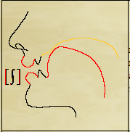
Рис. 1. Артикуляционный профиль глухого шипящего в английском языке
Н.А. Любимова, получив и проанализировав рентгенограммы согласных русского языка, в том числе и [š’:] (рис. 2), пришла к выводу, что русские согласные звуки [š] и [š’:] являются двухфокусными, т.к. в момент его образования средний участок спинки языка сближается с твёрдым нёбом, образуя первое сужение прохода воздушной струи, а кончик языка вместе с передним участком спинки языка слегка приподнят в направлении верхних зубов, образуя второе сужение на пути воздушной струи (Н.А. Любимова, 2011:107).
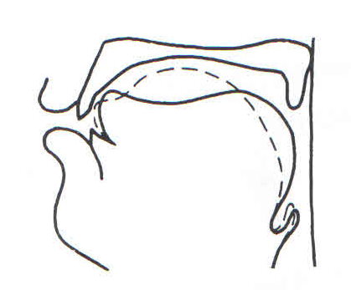
Рис. 2. Артикуляционный профиль русских звуков [š] , [š’:] (Любимова, 2011)
Л..В. Бондарко и Л.Л.Касаткин называют такие согласные длиннощелевыми, что соответствует объективной данности, т.к. для этих согласных характерна увеличенная длина щели (Бондарко, 1998: 118; Касаткин, 2006: 38).
Специфический шум, который образуется при артикуляции двухфокусных согласных, в разных языках определяется по-разному. В русской традиции их принято называть шипящими щелевыми в отличие от свистящих щелевых. Не случайно в лингвистике согласные типа [s], [z] именуются сибилянтами , а согласные [š], [ž] как фрикативные (Кодзасов, 2001: 434). Русское [š’:] по своему акустическому эффекту сходно с апикальным однофокусным [ᶴ] в английском, испанском и других языках.

Выводы
Вопрос фонологической трактовки звука [š’:] остается дискуссионным до сих пор, несмотря на то, что попытки решения этого вопроса предпринимались неоднократно, начиная с работ Бодуэна де Куртене. Представители Московской и Щербовской фонологических школ в настоящее время полагают, что звук [š’:] представляет собой особую фонему, исторически возникшую из сочетаний /sč/ или /šč/. Если Московская фонологическая школа всегда заявляла, что /š’:/ самостоятельная фонема, то представители Щербовской школы позднее включили /š’:/ в состав фонем русского языка (см. Бондарко, 1981; Попов, 2005; Любимова, 2011). Фонологическую природу звука [š‘:] раскрыл Л.Р. Зиндер, когда провёл инструментально-экспериментальное исследование и подтвердил точку зрения Л.В. Щербы о том, что долгий звук, через который проходит «морфемный шов» представляет собой бифонемное сочетание, поскольку такие звуки могут трактоваться как самостоятельная фонологическая единица только в тех языках, где они встречается исключительно в пределах одной морфемы. Если носитель языка идентично воспринимает звук как в тех случаях, когда он разложим, так и в тех случаях, когда его границы в силу исторического развития восстановить невозможно, то это служит доказательством того, что он разложим во всех случаях. В свою очередь М.И. Матусевич, отмечала процесс монофтонгизации звука [š’:] ещё в 70-ые годы. В данной работе звук [š’:] трактуется как особая фонема, которая сочетает в себе такие признаки как долгий мягкий переднеязычный щелевой апикальный согласный и находится вне оппозиции по длительности, глухости-звонкости, твёрдости-мягкости в силу своего исторического развития из сочетания фонем /sč’/.
Фонологическая трактовка звука [š’:] затруднена, многообразием его графического отображения, что отражает разные принципы русского письма.
По-разному описываются и артикуляционные характеристики аллофонов фонемы /š’:/, которые, как известно, варьируют в речи носителей русского языка. Следует согласиться с результатом исследований Н.А. Любимовой, согласно которым звук [š’:] представляет собой апикальный двухфокусный согласный, наряду с дорсальным и однофокусным вариантом произношения.

Глава 2. Проявление межъязыковой интерференции при восприятии и реализации русских слов и словосочетаний, содержащих звук [š’:]
2.1 Характеристики звуков [s], [ṣ] во вьетнамском языке и звука [š] в китайском языке, как возможных коррелятов русского звука [š’:] в словах и словосочетаниях при имитации и чтении вслух
2.1.1 При описании вьетнамских звуков мы опираемся на работу М.В. Гординой и И.С. Быстрова «Фонетический строй вьетнамского языка» (1984). Согласно указанным авторам, консонантизм вьетнамского языка представлен взрывными и невзрывными согласными. Так называемые невзрывные согласные, в большинстве случаев реализуются в речи носителей языка как щелевые, однако М.В. Гордина и И.С. Быстров считают, что термин «невзрывные» более предпочтителен для характеристики данных согласных, так как почти все согласные, входящие в эту группу могут артикулироваться с начальной смычкой, а значит, представляют собой аффрикаты (Гордина, Быстров, 1984:64). В эту же группу входит согласный [r], артикуляция которого варьирует между дрожащим и щелевым. В группу невзрывных согласных вьетнамского языка входят: /f/, /v/, /s/, /z/, /ṣ/, /ẓ/, /j/, /x/, /h/, /l/, /r/ (Гордина, Быстров, 1984: 64).
Во всех говорах вьетнамского языка встречаются [s]-звуки (графическое обозначение х), которые варьируются по артикуляции. Это может быть переднеязычный апикальный согласный, место образования которого — «на переднем склоне альвеол или зубах» (Гордина, Быстров, 1984:64). Наиболее вариативной является форма его щели. Например, в центральных и южных говорах он артикулируется с самой узкой круглой щелью. На русский слух, как отмечают М.В. Гордина и И.С. Быстров, сильный свистящий воспринимается как палатализованный, особенно перед гласными заднего ряда, что связано «с образованием при его артикуляции узкой щели большой длины: от зубов до середины твёрдого нёба – и с некоторым подъёмом средней части языка, который в отличие от русской палатализации нельзя рассматривать как дополнительную артикуляцию» (Гордина, Быстров, 1984:64). Вьетнамский звук [s], так же, как и русский, является круглощелевым свистящим, отличие состоит в конфигурации кончика языка, т.е. русский [s] это дорсальный согласный, а вьетнамский, как было сказано, — апикальный.
В южных и центральных говорах [s] противопоставляется [ṣ] (графическое s). Это какуминальный согласный, или высокий апикальный с плоской щелью, которая образуется на альвеолах, со значительным огублением. На слух, как отмечают М.В. Гордина и И.С. Быстров, близок к французскому /ᶴ/, который рассматривается авторами как апикальный двухфокусный согласный с продвинутым вперёд задним фокусом. Вьетнамский [ṣ], как показывают палатограммы (рис. 3), заднего фокуса лишен (Гордина, 1984).
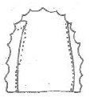
Рис. 3. Палатограммы инициалей: /s/ из ха /sa/ «далеко», /ṣ/ из sa /ṣa/ «падать» (Гордина, Быстров, 1984)

Артикуляционные различия звуков [s] и [ṣ] заключаются в том, что для [s] характерна апикально-альвеолярная артикуляция, для [ṣ] — наличие какуминально-альвеолярной щели и более сильная огубленность, по сравнению с [s] (рис. 4).
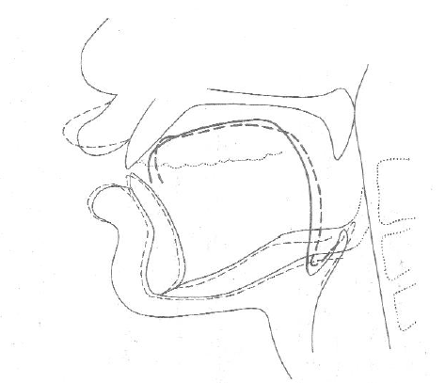
Рис. 4. Рентгенограммы инициалей: [s] из ха [sa] «далеко», [ṣ] из sa [ṣa] «падать» (Гордина, Быстров, 1984).
Можно ожидать, что на месте русского звука [š’:] в речи вьетнамцев возможно произнесение переднеязычного апикального или какуминального щелевого согласного. Это может быть палатализованный или непалатализованный согласный, лишенный долготы, характерной для русского звука [š’:]. Кроме того, это может быть и звук, характерный для английского языка, апикальный однофокусный непалатализованный щелевой /ᶴ/ (рис 1).

2.1.2 При определении потенциального поля интерференции в речи китайцев при произнесении русского звука [š’:] мы опираемся на работу Н.А. Спешнева «Фонетика китайского языка» (1980). По своим фонетическим характеристикам наиболее близким к русскому звуку [š’:] является звук китайского языка [š].
Н.А. Спешнев описывает артикуляцию китайского звука [š] так: «при его произнесении кончик языка загибается назад и образует у нижнего края альвеол, т.е. несколько дальше, чем при русском [š], плоскую щель, а задняя часть спинки приподнята к мягкому нёбу, образуя вторую щель» (Спешнев, 1980:46). Иначе говоря, это какуминальный двухфокусный щелевой согласный. Этот согласный в китайском языке всегда непалатализованный. Таким образом, китайский звук [š], так же, как и русский, является двухфокусным, но отличается от него местом образования второго фокуса, т.е. второй фокус более сдвинут вперёд по сравнению с русским [š] (рис.6).
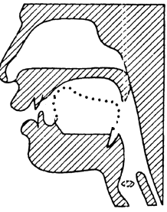
Рис. 5. Схема рентгенограммы инициали [š] (Спешнев, 1980)

Можно ожидать, что китайцы на месте русского звука [š’:] будут произносить непалатализованный недолгий апикальный однофокусный или какуминальный двухфокусный щелевой согласный. Учитывая тонкое акустическое различие между [s’] и [š’:] в русском языке, можно предположить, что вместо [š’:] будет произнесено и [s’]. Это может быть и звук, характерный для английского языка, апикальный однофокусный непалатализованный щелевой /ᶴ/.

2.2 Материал, методика эксперимента, испытуемые
С целью проверки лингвистического прогноза относительно восприятия и реализации русского звука [š’:] вьетнамцами и китайцами, был проведён эксперимент, состоящий из двух опытов.
В качестве материала исследования были выбраны слова и словосочетания, содержащие звук [š’:]. Источником материала послужили пособия «Лингвистические основы обучения артикуляции русских звуков. Постановка и коррекция» (Любимова, 2011) и «Русское произношение. Звуки. Ударение. Ритмика» (Любимова, Братыгина, Вострова, 1981). При отборе материала исследования учитывались позиции звука [š’: ] в начале слова, середине и конце слова, а также тип звукосочетания и способ графического обозначения звука [š’:]. Для исследования сознательно были использованы слова, которые могли быть неизвестны испытуемым, поскольку в такой ситуации человек вынужден опираться только на звучание.

Типы звукосочетаний в абсолютном начале слова:
СГ, в пределах одной морфемы, на стыке морфем, на стыке слов, способ графического отображения – щ (щавель), сч (счастье, с чёрточкой)

Типы звукосочетаний в середине слова:
ГСГ, в пределах одной морфемы, на стыке морфем, на стыке слов, способ графического отображения – щ (чаща) , сч (чересчур, расчёска, подписчик,), зч (резче, навязчивый, без четверти), стч (жестче), сщ (расщелина), жч (мужчина), здч (объездчик), шч (веснушчатый, плащ чёрный)
ГСС, в пределах одной морфемы, на стыке морфем, на стыке слов, способ графического отображения — щ (изощрённый, изящный, )
ССГ, в пределах одной морфемы, на стыке морфем, на стыке слов, способ графического отображения — щ (общий, сварщик, под щёку), сч (к счастью)

Тип звукосочетаний в конце слова:
ГС, в пределах одной морфемы, способ графического отображения – щ (товарищ), ждь (дождь)
ГСС, в пределах одной морфемы, способ графического отображения —щ (борщ)
Материал был начитан носителем русского языка. Согласно инструкции слова читались с паузами между ними. Во всех словах было поставлено ударение, чтобы избежать акцентуационных ошибок. Полученная диктофонная запись была предъявлена испытуемым, вьетнамцам и китайцам, для имитации услышанного. Тот же материал был использован для чтения вслух. Имитация и чтение вслух фиксировались с помощью диктофона Olympus VN-712PC, в результате чего было получено 2520 аллофонов звука [š‘:] в речи вьетнамцев и китайцев на русском языке. Запись в формате МР3 была подвергнута слуховому анализу экспериментатора с последующим транскрибированием и лингвистической интерпретацией полученных данных. Кроме того, был проведён акустический анализ аллофонов звука [š’:] в речи вьетнамцев и китайцев на русском языке с помощью программы PRAAT 6.0.2
Цель первого опыта – выявить, уровень сформированности слухопроизносительных навыков у вьетнамцев и китайцев при имитации произношения диктора и получить корпус ошибок. Как отмечают исследователи, метод имитации позволяет получить большой объём информации по следующим причинам:
- в этих условиях речевое поведение испытуемых более автоматизировано;
- имитация не навязывает человеку искусственной фонемной классификации;
- результаты имитации определяются как сенсорным, так и моторным уровнем, что крайне важно, т.к. человек может слышать одно, а произносить совершенно другое. (Любимова, 1988:59).
Перед началом эксперимента испытуемым был задан вопрос: «Какой звук русского языка вы считаете самым трудным?». Вьетнамцы отметили, что самым труднопроизносимым для них является звук [š’:], китайцы отметили особую сложность звука [r], считая своё произношение русского [š’:] вполне приемлемым.
Испытуемым была дана следующая инструкция: слушать и повторять слова за русским диктором. Ответы фиксировались с помощью диктофона, в результате было получено 1260 аллофонов звука [š’:] в речи вьетнамцев и китайцев при имитации.
Цель второго опыта– определить, насколько сформирован механизм звуко-буквенных соответствий при воспроизведении графически отображённых слов и словосочетаний при чтении вслух. Метод чтения был использован в данной работе потому, что в сознании грамотного человека звуковой образ слова соотнесён с его графическим отображением и, если овладение иностранным языком осуществлялось во взаимосвязанном обучении устной и письменной речи, то звуковой и графический облик слова усваивается одновременно. Но соотнесённость звукового и письменного облика слова в сознании обучающегося может быть иной, чем у носителей (Любимова, 1988).
Согласно инструкции испытуемые читали слова и словосочетания вслух. Их ответы также записывались на диктофон. Материал предъявлялся в виде печатаного списка. Испытуемым была предоставлена возможность предварительно ознакомиться со списком, кроме того испытуемые должны были подчеркнуть слова, значение которых они не знали. Ответы фиксировались при помощи диктофона, в результате было получено 1260 аллофонов звука [š’:] в речи вьетнамцев и китайцев при чтении.
При проведении эксперимента одну группу испытуемых составили 10 вьетнамцев, обучающихся в Военно-медицинской академии им. С.М. Кирова. Их возраст — от 18 до 20 лет, все мужчины. На момент проведения эксперимента изучали язык примерно от 7 до 14 месяцев. Семеро испытуемых являются уроженцами города Ханоя и носителями ханойского диалекта. Остальные являются уроженцами городов Хатинь (один из центральных диалектов), Нячанг (южно-центральный диалект), Жалай (один из центральных диалектов). До приезда в Россию они не изучали русский язык. В школе изучали английский.
Другую группу испытуемых составили 10 китайцев, обучающихся на подготовительном курсе Санкт-Петербургского государственного университета. Их возраст — от 18 до 19 лет, все мужчины. На момент проведения эксперимента изучали русский язык не более 8 месяцев. Шестеро испытуемых являются уроженцами города Пекин (пекинский диалект), четверо испытуемых являются уроженцами города Шанхай (шанхайский диалект). До приезда в Россию они не изучали русский язык. В школе изучали английский.

2.3 Ошибки вьетнамцев и китайцев при имитации
Полученная в результате эксперимента звукозапись, была подвергнута, во-первых, слуховому анализу, применяемому в традиционных фонетических описаниях, во-вторых, — осциллографическому и спектральному анализу при помощи компьютерной программы PRAAT 6.0.2.
2.3.1 Полученные результаты исследования свидетельствуют о том, что наибольшее количество ошибок было допущено в тех случаях, когда испытуемые имитировали слова, лексическое значение которых им было неизвестно. Например, слова веснушчатый, сварщик, изощрённый, ухищрение, расщелина, песчинка, заносчивый, навязчивый, перебежчик, без четверти. В этих случаях были возможны разные варианты произношения.
Такие слова, как щи, счастье, считать, общий, сообщение, помощь, борщ, мужчина были отмечены испытуемыми вьетнамцами как известные им и произнесены без ошибок. Соответствующий русской фонеме звук [š’:] был произнесён только в 40 случаях из 630, что составило 6.35 %. Осциллограмма и спектрограмма (рис. 5) подтверждают слуховой анализ и показывают, что шум согласного сосредоточен в диапазоне 2000-10000 Гц. Переходный период гласного, следующего за согласным, имеет и-образный характер, что говорит о палатализации согласного. Звук [š’:] был произнесён в пределах одной морфемы ([š’:]и – щи, и[š’:]у – ищу, [š’:]астье - счастье ), на стыке морфем ([š’:]итать – считать).
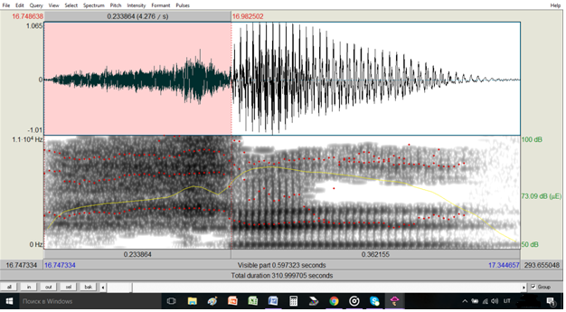
Рис. 6. Осциллограмма и спектрограмма слова [š’:]и – щи (в произнесении д. 8)
Для сравнения на рис. 5 (а) предоставлена осциллограмма и спектрограмма слова [š’:]и – щи в произнесении русского диктора. Как показывает осциллографический и спектральный анализ шум согласного в произнесении русского диктора сосредоточен в диапазоне 2000-8000 Гц. Переходный период гласного дифтонгоидный.
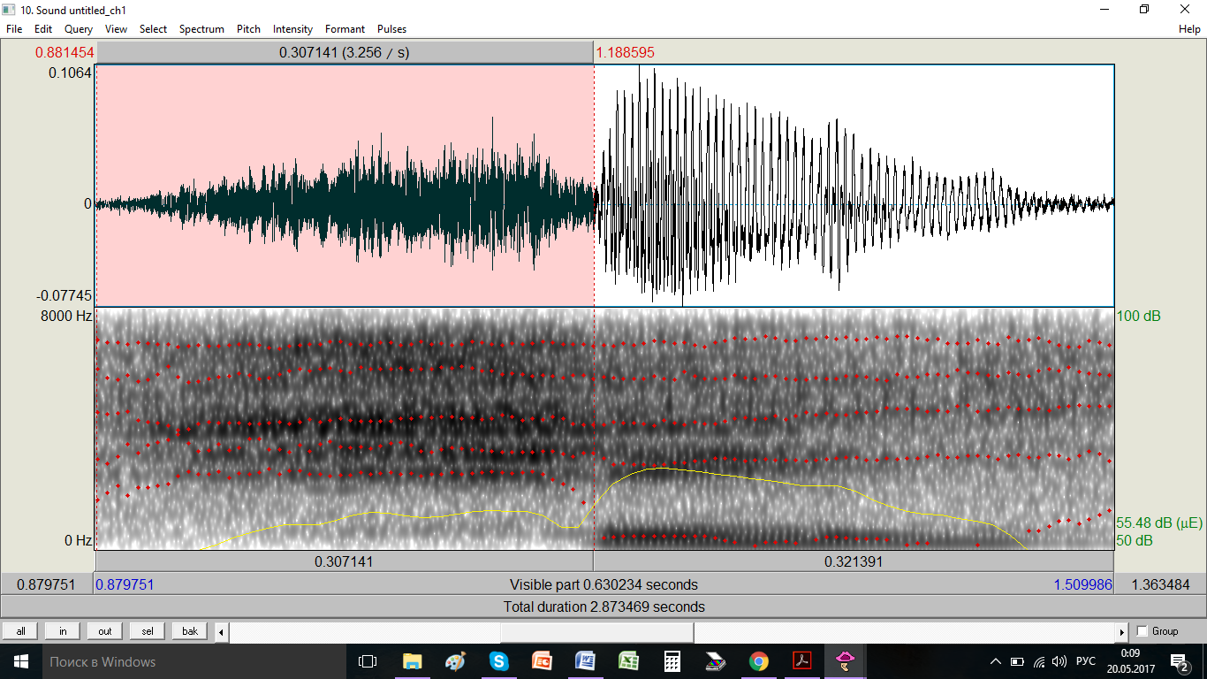
Рис. 6 (а). Осциллограмма и спектрограмма слова [š’:]и – щи ( в произнесении русского диктора)
Чаще всего на месте фонемы /š’:/ был произнесён шипящий, на русский слух слабо палатализованный согласный (в 420 случаях из 630, что составило 66.67 %) — [š˙], что подтверждают данные осциллографического и спектрографического анализа (рис. 6). Шум согласного сосредоточен в диапазоне 1500-10000 Гц, Слабую палатализацию согласного можно увидеть на спектрограмме по следующему за ним гласному, у которого и-образный характер переходного периода выражен неярко. На русский слух такой звук воспринимается как палатализованный в силу артикуляции этого звука как апикального с вялой губной артикуляцией (отсутствие огубления). Звук [š˙] был произнесён во всех фонетических позициях как в пределах одной морфемы ([š˙]авель - щавель), так и на стыке морфем (му[š˙]ина-мужчина).
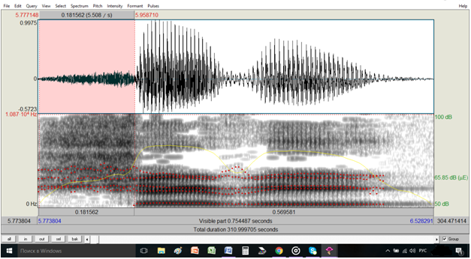
Рис. 7. Осциллограмма и спектрограмма слова [š˙]авель — щавель (в произнесении д. 8)
В 88 случаях из 630, что составило 13%, на месте /š’:/ испытуемые вьетнамцы произносили звук сходный с русским [š] – шипящий какуминальный двухфокусный твёрдый согласный — [š]. Ошибка представляет собой результат проявления так называемой вторичной интерференции (Вайнрайх, 1979; Любимова, 1991) — свидельство неразличения испытуемыми русских фонем /š’:/ и /š/. На осциллограмме и спектрограмме (рис. 7) видно, что этот звук представляет собой шипящий непалатализованный согласный. Шум согласного сосредоточен в диапазоне 2000 — 10000 Гц. Отсутствие палатализации подтверждает движение формант следующего за ним гласного: направление F2 гласного [a] свидетельствует, что он не является дифтонгоидным. Данная реализация была зафиксирована в разных фонетических позициях: в пределах одной морфемы ([š]астье – счастье, и[š]у – ищу, мо[š]ный – мощный, чере[š]ур – чересчур,), на стыке морфем (весну[š]атый – веснушчатый) и на стыке слов (на[š]еловек – наш человек)
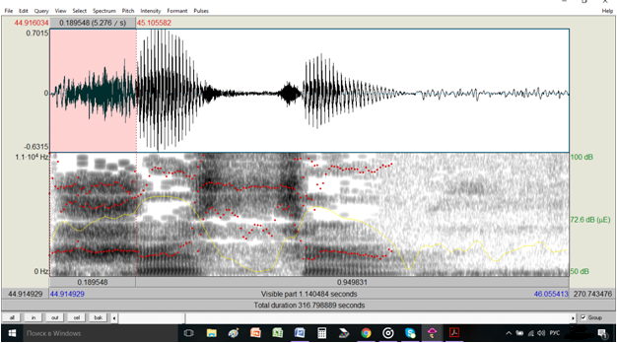
Рис. 8. Осциллограмма и спектрограмма слова [š]астье - счастье (в произнесении д. 9)
Почти 11 % составила реализация палатализованного однофокусного согласного [s’], по звучанию соответствующего аллофону фонемы /s’/, что свидетельствует о том, что у данной группы испытуемых не сформировано противопоставление шипящих и свистящих, т.е. [s] и [š]-звуков. Они слышат мягкость русского звука и подставляют вместо шипящего свистящий [s’]. На осциллограмме и спектрограмме (рис. 8) видно, что этот согласный характеризуется малой интенсивностью шумовых составляющих, характерный шум согласного сосредоточен в диапазоне 2000-5000 Гц. Движение формант следующего за согласным гласного говорит о том, что этот согласный палатализованный. Реализация русского звука [š’:] как [s’] фиксировалась в пределах одной морфемы ([s’]едро – щедро, и[s’]ез – исчез, уго[s’]ай – угощай), на стыке морфем (гру[s’]ик – грузчик, и[s’]иркать – исчиркать, ), на стыке слов ([s’]ем – с чем, [s’]ёрточкой – с чёрточкой).
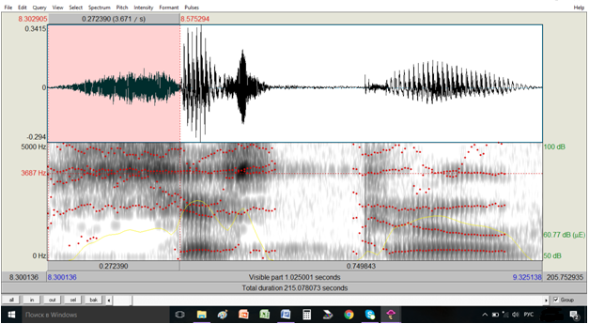
Рис. 9. Осциллограмма и спектрограмма слова [s’]едро – щедро (в произнесении диктора 8)

В 10 случаях из 630, что составило 1.5 %, был произнесён однофокусный непалатализованный согласный [s]. В этом случае был сохранен признак щелевость русской фонемы /š’:/, но был произнесён не шипящий, а свистящий согласный, что свидетельствует о том, что у испытуемых не был сформировано различение в русской речи признаков шипящий-свистящий, однофокусный-двухфокусный. На осциллограмме и спектрограмме (рис 9.) видно, что шум согласного сосредоточен в диапзоне 3000 – 11000 Гц. Переходный период гласного, следующего за согласным не и-образный.
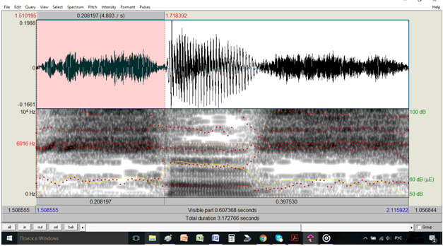
Рис. 10. Осциллограмма и спектрограмма слова [s]орс - Щорс (в произнесении д. 1)

Поиск соответствия услышанному привёл к тому, что был произнесён губно-губной глухой щелевой палатализованный [β’]. В данном случае была сохранены признаки щелевость и мягкость. Как видно на спектрограмме (рис. 10) звук [β’] характеризуется малой интенсивностью шумовых составляющих. Замена губно-губным звуком [β’] произошла в середине слова, в слове, содержащем два звука [š’:] – ощущение.
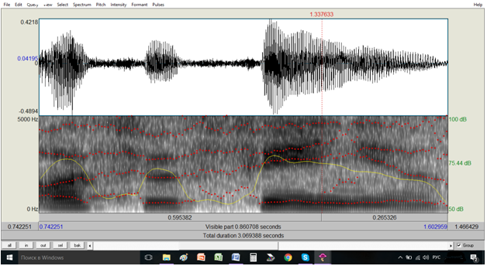
Рис. 11. Осцилограмма и спектрограмма слова о[β’]у[β’]ение - ощущение (в произнесении д. 2)
Только в одном слове было произнесено сочетание согласных. Слово помощь было произнесено как помо[st], что можно рассматривать, как попытку реализовать долгий согласный. Осциллограмма и спектрограмма в силу технических причин была выполнена неудачно и не позволила провести акустический анализ данной реализации.
Варианты реализации фонемы /š’:/ в речи вьетнамцев при имитации и их частотность в процентном соотношении представлены на рис. 11.

Рис. 12. Варианты реализации фонемы /š’:/ в речи вьетнамцев при имитации и их частотность в процентном соотношении
2.3.2 Группа китайских испытуемых отметила слова, которые они не знали: щедро, чересчур, жёстче, веснушчатый, изощрённый, подписчик, перебежчик, без четверти. В этих словах, так же, как и в группе вьетнамских испытуемых зафиксированы разные ошибки.
Такие слова как счастье, считать, сообщение, общий, товарищ, помощь, плащ были отмечены как известные и произнесены правильно.
Наиболее частотным, так же, как и у вьетнамцев, явилось произнесение шипящего слабо палатализованного [š˙], что составило 50 %. Данные осциллографического и спектрального анализа показывают, что характерный для шипящего шум сосредоточен в диапазоне 2000-10000 Гц. Переходный период гласного имеет слабо выраженный и-образный характер. На русский слух этот звук воспринимается как слабо палатализованный в силу артикуляции его как апикального с вялой губной артикуляцией. Звук [š˙] был произнесён во всех фонетических позициях: в пределах морфемы ([š˙]астье – счастье, об[š˙]ий - общий, товари[š˙] – товарищ), на стыке морфем (ра[š˙]ёска – расчёска, ра[š˙]истить – расчистить).
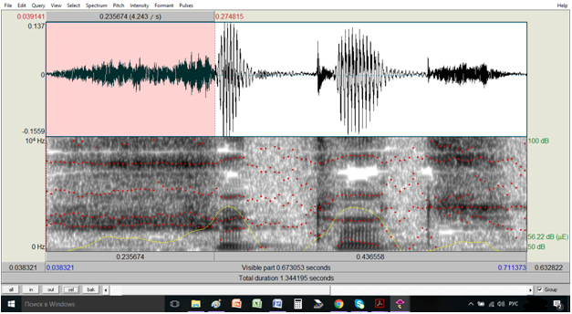
Рис. 13. Осциллограмма и спектрограмма слова [š˙]итать - считать (в произнесении д. 11)
Почти четверть реализаций составило произнесение сочетания согласных, на русский слух воспринимаемое как сочетание [s]-образного свистящего со звуком, напоминающим аффрикату /č/, — [s͜č], что подтверждают данные осциллографического и спектрального анализа (рис. 14). Диапазон шума твёрдого свистящего согласного сосредоточен в области 5000-11000 Гц. На осциллограмме хорошо видна глухая смычка аффрикаты и наличие щелевой фазы после смычки. Начало гласного, следующего за сочетанием свидетельствует о том, что согласный непалатализованный. Замена звука [š‘:] сочетанием согласных [s͜č] зафиксирована во всех фонетических позициях: в пределах одной морфемы (ча[s͜č]а – чаща, уго[s͜č]ай – угощай, бор[s͜č] - борщ), на стыке морфем (ра[s͜č]ёска- расчёска).
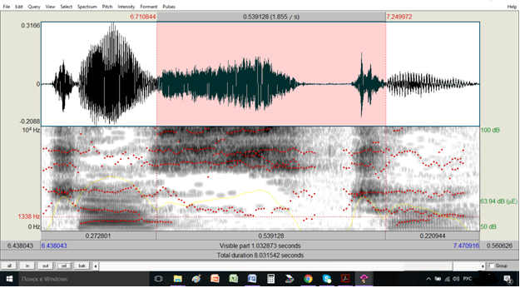
Рис. 14. Осциллограмма и спектрограмма слова ча[s͜č]а - чаща (произносит китаец)
Двухфокусный какуминальный непалатализованный согласный был произнесён в 14 % случаев. Реализовались такие признаки, как двухфокусность, какуминальность, щелевость, но не было палатализации. Это тоже говорит о том, что у китайцев наблюдается неразличение русских согласных [š] и [š‘:], поэтому они произносят в одних случаях слабо палатализованный, в других непалатализованный согласный. На осциллограмме и спектрограмме (рис. 15) видно, что этот звук представляет собой шипящий непалатализованный согласный. Шум согласного сосредоточен в диапазоне 2000-7500 Гц. Отсутствие палатализации подтверждает движение формант следующего за ним гласного. Данная реализация была зафиксирована в разных фонетических позициях: в пределах одной морфемы ([š]астье – счастье, [š]ука – щука), на стыке морфем (весну[š]атый- веснушчатый, по[š]ёт – подсчёт), на стыке слов (на[š]еловек – наш человек)
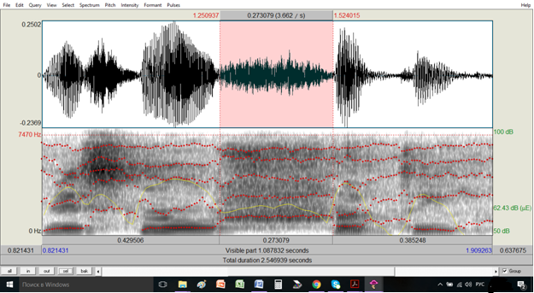
Рис. 15. Осциллограмма и спектрограмма слова весну[š]атый - веснушчатый (произносит китаец)
Могла быть произнесена и глухая переднеязычная аффриката [č] (36 реализаций из 630, что составило 6%), но она была непалатализованной, произносилась как в родном языке испытуемых. О том, что этот звук представляет собой непалатализованную аффрикату, свидетельствует осциллографический и спектральный анализ (рис. 16). На осциллограмме хорошо видна глухая смычка аффрикаты и ее щелевая фаза. На спектре можно увидеть, что следующий за согласным гласный не дифтонгоидный. Реализация зафиксирована в разных фонетических позициях: в пределах одной морфемы (до[č] – дождь, и[č]у – ищу), на стыке морфем (под[č]ёт – подсчёт), на стыке слов (на[č]еловек – наш человек)
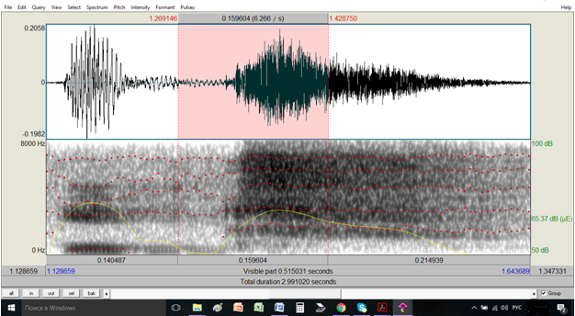
Рис. 16 Осциллограмма и спектрограмма слова и[č]у – ищу (в произнесении д. 15)

При попытке имитировать русский звук [š’:] имело место произношение свистящего и шипящего одновременно [s͜š] (39 реализаций из 630, что составило 6 %). По всей видимости, испытуемые услышали длинный, не свойственный китайскому языку согласный, в результате поиска артикуляции было произнесено сочетание согласных. На осциллограмме и спектрограмме (рис. 16) видно, что шум этих согласных сосредоточен в диапазоне 2500-8000 Гц. Следующий за ним гласный не дифтонгоидный, что свидетельствует о непалатализованности согласного. Данная реализация встречалась во всех фонетических позициях: в пределах одной морфемы (и[s͜š]ез – исчез, уго[s͜š]ай – угощай), на стыке морфем (чере[s͜š]ур – чересчур) на стыке слов (и[s͜š]ашки – из чашки).
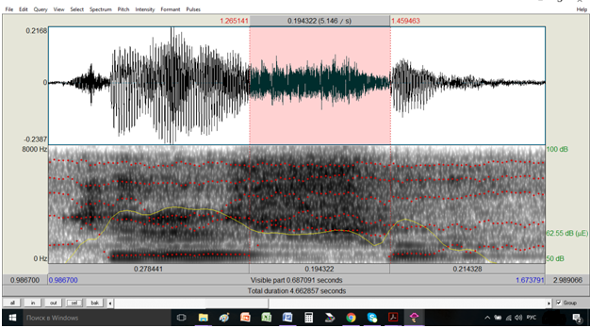
Рис. 17. Осцилограмма и спектрограмма слова чере[s͜š]ур - чересчур (в произнесении д. 12)
Варианты реализации фонемы /š’:/ в речи китайцев при имитации и их частотность в процентном соотношении представлены на рис. 18.

Рис. 18. Варианты реализации фонемы /š’:/ в речи китайцев при имитации и их частотность в процентном соотношении.
2.4 Ошибки вьетнамцев и китайцев при чтении вслух
2.4.1 Результаты эксперимента свидетельствуют о том, что в речи вьетнамских учащихся картина фонетических нарушений при чтении вслух представлена гораздо шире, чем при имитации. Большинство нарушений оказались непредсказуемыми, проявилось значительное влияние оказал способ графического отображение звука [š’:].
Графема щ в речи вьетнамцев при чтении вслух русских слов и словосочетаний была реализована следующими звуками.
В 45 % случаев был произнесён шипящий слабо палатализованный согласный звук [š˙], что говорит о том, что графема щ не соотносится в сознании испытуемых адекватным соответствиям звука [š’:]. Такая же реализация была зафиксирована при имитации (рис. 6). Данная реализация была зафиксирована в следующих позициях.

Абсолютное начало слова
- тип звукосочетания СГ, в пределах одной морфемы ([š˙]авель – щавель, [š˙]ётка – щётка, [š˙]и – щи, [š˙]ука - щука);

Середина слова
- тип звукосочетания ГСГ, в пределах одной морфемы (ча[š˙]а – чаща, пла[š˙]ик – плащик);
- тип звукосочетания ГСС, в пределах одной морфемы (изо[š˙]рение – изощрение, ухи[š˙]рение – ухищрение);
- тип звукосочетания ГСС, на стыке корня и суффикса (изя[š˙]ный - изящный, мо[š˙]ный – мощный);
- тип звукосочетания ССГ, в пределах одной морфемы (об[š˙]ий – общий, сооб[š˙]ение – сообщение);
- тип звукосочетания ССГ, на стыке корня и суффикса (свар[š˙]ик- сварщик, мой[š˙]ик –мойщик);

Абсолютный конец слова
- тип звукосочетания ГС, в пределах одной морфемы (товари[š˙] – товарищ, помо[š˙] – помощь);
- тип звукосочетания ГСС, в пределах одной морфемы (бор[š˙] – борщ);
В 30 % случаев был произнесён однофокусный палатализованный согласный [s’], что свидетельствует о том, что в сознании испытуемых не сформировано соответствие графемы щ и шипящего звука. Этот звук был зафиксирован и при имитации (рис. 10). Данная реализация была зафиксирована в следующих позициях.

Абсолютное начало слова
- тип звукосочетания СГ, в пределах одной морфемы ([s’]едро – щедро, [s’]ётка – щётка);

Середина слова
- тип звукосочетания ГСГ, в пределах одной морфемы (пла[s’]ик – плащик);
- тип звукосочетания ГСС, в пределах одной морфемы (ухи[s’]рение – ухищрение);
- тип звукосочетания ГСС, на стыке корня и суффикса (хи[s’]ный – хищный, мо[s’]ный – мощный);
- тип звукосочетания ССГ, в пределах одной морфемы (об[s’]ий - общий, вооб[s’]е – вообще);
- тип звукосочетания ССГ, на стыке корня и суффикса (мой[s’]ик – мойщик);

Абсолютный конец слова
- тип звукосочетания ГС в пределах одной морфемы (ле[s’] – лещ, помо[s’] – помощь, пла[s’] – плащ);
В 15 % случаев был произнесён шипящий, сходный с русским какуминальный твёрдый согласный [š], что было зафиксировано и при имитации (рис. 7). В данном случае проявилась внутриязыковая графическая интерференция – неразличение графем ш и щ, в силу их визуального сходства. Данная реализация зафиксирована в следующих позициях.

Абсолютное начало слова
- тип звукосочетания СГ, в пределах одной морфемы ([š]авель – щавель, [š]ётка – щётка, [š]орс – Щорс, [š]ука – щука);

Середина слова
- тип звукосочетания ГСГ, в пределах одной морфемы (ча[š]а – чаща, и[š]у – ищу);
- тип звукосочетания ГСС, в пределах одной морфемы (изо[š]рённый – изощрённый);
- тип звукосочетания ГСС, на стыке корня и суффикса (изя[š]ный – изящный, хи[š]ный – хищный);
- тип звукосочетания ССГ, в переделах одной морфемы (вооб[š]е – вообще);

Абсолютный конец слова
- тип звукосочетания ГС, в пределах одной морфемы (пла[š] – плащ, ле[š] – лещ);
- тип звукосочетания ГСС, в пределах одной морфемы (бор[š] – борщ).
10 % составила реализация однофокусного палатализованного щелевого согласного [s], что свидетельствует о том, что в сознании испытуемых не сформировано соответствие графемы щ шипящему звуку. Данная реализация была зафиксирована в следующих позициях.

Абсолютное начало слова
- тип звукосочетания СГ, в пределах одной морфемы ([s]орс – Щорс, [s]ётка - щётка);

Середина слова
- тип звукосочетания ГСГ, в пределах одной морфемы (ча[s]а – чаща, и[s]у – ищу, уго[s]ай - угощай);
- тип звукосочетания ГСС, в пределах одной морфемы (ухи[s]рение - ухищрение);
- тип звукосочетания ГСС, на стыке корня и суффикса (изя[s]ный – изящный, хи[s]ный – хищный, мо[s]ный - мощный);
- тип звукосочетания ССГ, в переделах одной морфемы (вооб[s]е - вообще);

Абсолютный конец слова
- тип звукосочетания ГС, в пределах одной морфемы (пла[s] – плащ, ле[s] – лещ, товари[s] - товарищ);
- абсолютный конец слова, тип звукосочетания ГСС, в пределах одной морфемы (бор[s] – борщ).

Сочетание графем –сч- было реализовано следующими звуками и сочетаниями звуков.
75 % составила реализация сочетания звуков [sč’]. Данная реализация не была представлена в речи вьетнамцев при имитации. На осциллограмме и спектрограмме (рис. 19) видны границы двух согласных звуков, из которых первый является свистящим непалатализованным, а второй палатализованной аффрикатой. Такая реализация была возможна, как в неизвестных испытуемым словах, так и в известных, несмотря на то, что при имитации они были произнесены верно.

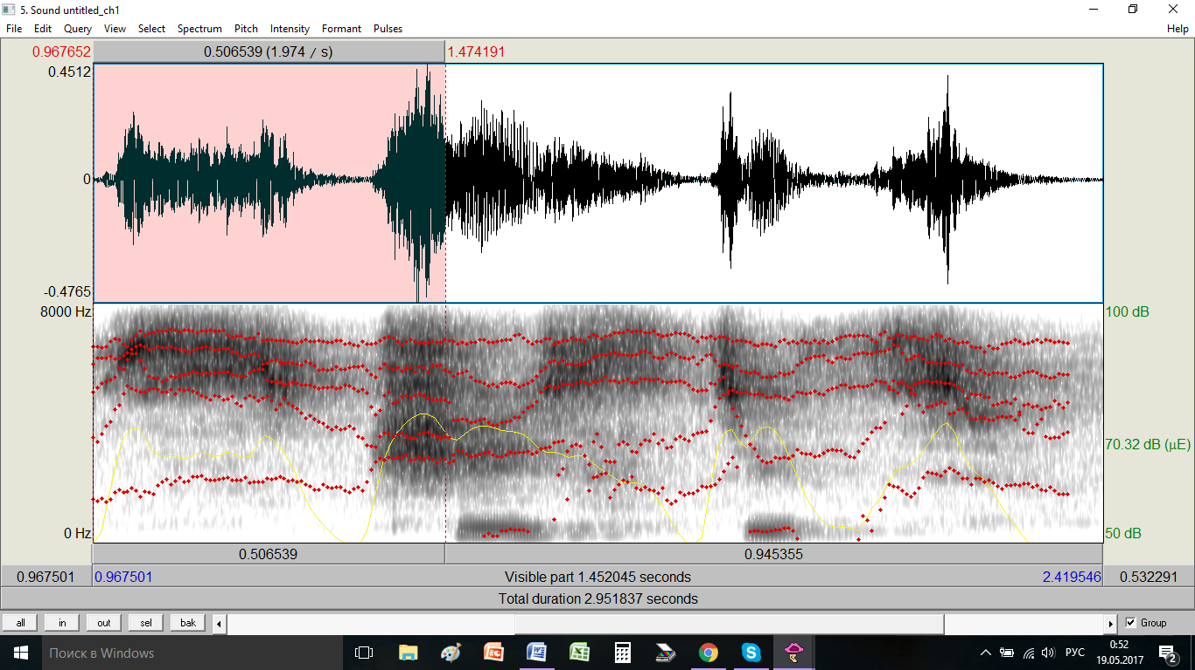
Рисунок 19. Осциллограмма и спектрограмма слова [sč’]истить – счистить (в произнесении д. 5)

Данная реализация была зафиксирована в следующих позициях.

Абсолютное начало слова
- тип звукосочетания СГ, в пределах одной морфемы ([sč’]астье – счастье, [sč’]ёты – счёты);
- тип звукосочетания СГ, на стыке приставки и корня ([sč’]истить – счистить);
- тип звукосочетания СГ, на стыке слов ([sč’]ёрточкой – с чёрточкой, [sč’]ем - с чем);

Середина слова
- тип звукосочетания ГСГ, в пределах одной морфемы (чере[sč’]ур – чересчур, и[sč’]ез – исчез);
- тип звукосочетания ГСГ, на стыке приставки и корня (ра[sč’]ёска – расчёска, ра[sč’]истить – расчистить, и[sč’]ркать – исчиркать);
- тип звукосочетания ГСГ, на стыке корня и суффикса (подпи[sč’]ик – подписчик, пе[sč’]инка - песчинка);
- тип звукосочетания ССГ, на стыке приставки и корня (под[sč’]ёт – подсчёт, под[sč’]итать – подсчитать);
25 % составила реализация шипящего слабо палатализованного [š˙], что было отмечено и при реализации слов со звуком [š’:], обозначенного графемой щ. Осциллограмма и спектрограмма звука [š˙] представлена на рис. 6. Этот звук был произнесён только в тех словах, которые испытуемым были знакомы. Данная реализация зафиксирована в следующих позициях.

Абсолютное начало слова
- тип звукосочетания СГ, в пределах одной морфемы ([š˙]астье – счастье, [š˙]итать – считать);

Середина слова
- тип звукосочетания ГСГ, на стыке приставки и корня (ра[š˙]ёска – расчёска);
Сочетание графем –сщ- было реализовано как сочетание звуков [ss‘] или [sš˙] в слове ра[ss‘]елина – расщелина. Данные реализации при имитации отмечены не были. Осциллограммы и спектрограммы вариантов произношения слова расщелина представлены на рис. 20, 21.
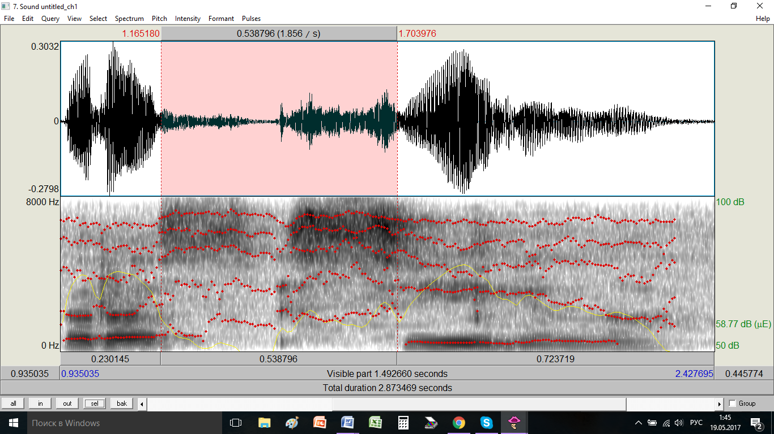
Рис. 20. Осциллограмма и спектрограмма слова ра[ss’]елина – расщелина ( в произнесении д. 4)
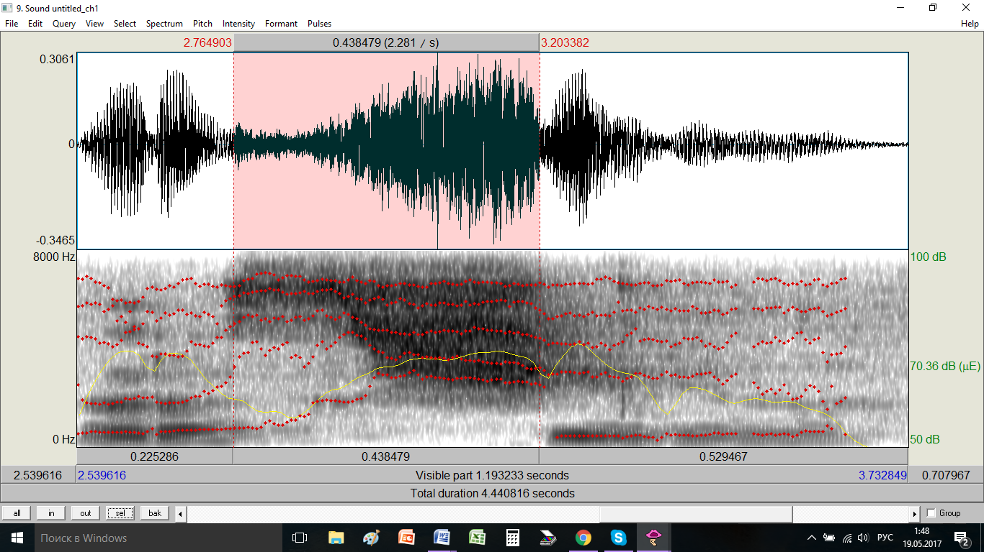
Рис. 21 Осциллограмма и спектрограмма слова ра[sš˙]елина – расщелина (в произнесении д. 4)

Сочетание графем –жч- было реализовано как [š˙] в слове мужчина. Можно предположить, что это слово испытуемые часто читают, слышат, и произносят, поэтому графический образ слова не оказал влияния на произнесение. То же сочетание графем, но, в мало употребительном слове перебежчик, было произнесено испытуемыми как сочетание звуков [žč’]. Осциллограмма и спектрограмма данного варианта произнесения представлена на рис. 22.
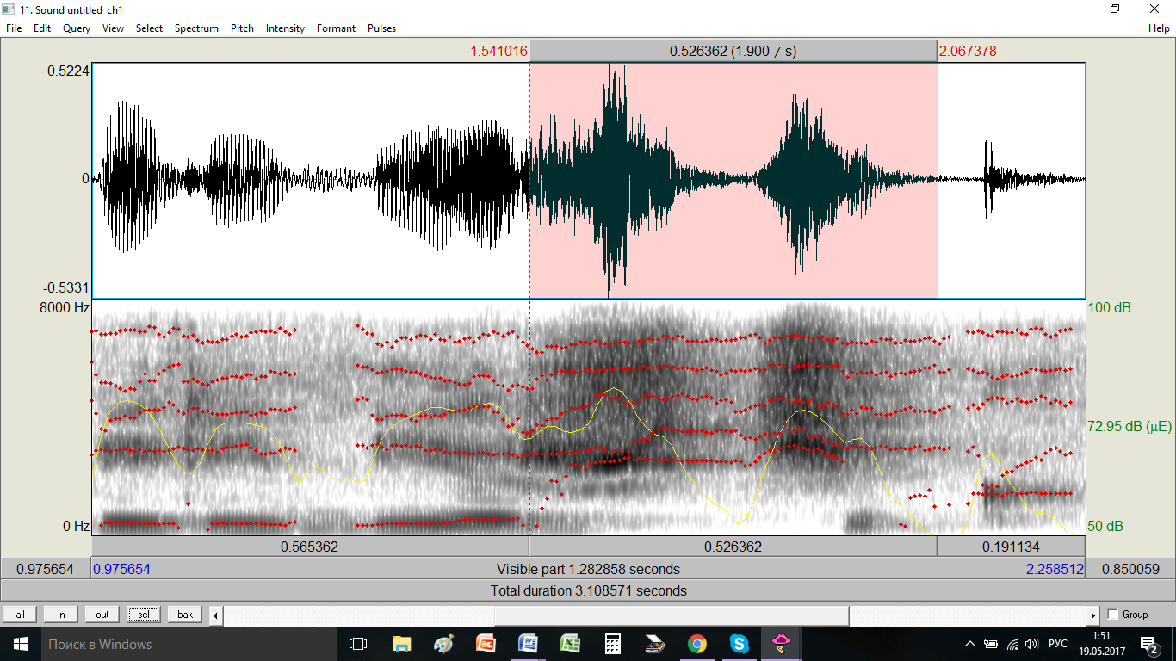
Рис. 22 Осциллограмма и спектрограмма слова перебе[žč’]ик – перебежчик (в произнесении д.1)
Сочетания графем –здч- в слове объе[zdč’]ик – объездчик ( рис. 23), –стч- в словах хлё[stč’]е – хлёстче, жё[stč’]е – жёстче (рис. 24), –зч- в словах ре[zč’]е – резче, навя[zč’]ивый – навязчивый, бе[zč’]ёрточки – без чёрточки (рис. 25), –шч- в слове весну[šč’]атый – веснушчатый (рис. 26), -ждь- в слове до[žd’] – дождь (рис. 27) были произнесены побуквенно, что не было отмечено при имитации. Осциллограммы и спектрограммы представлены на рис. 23, 24, 25, 26, 27.
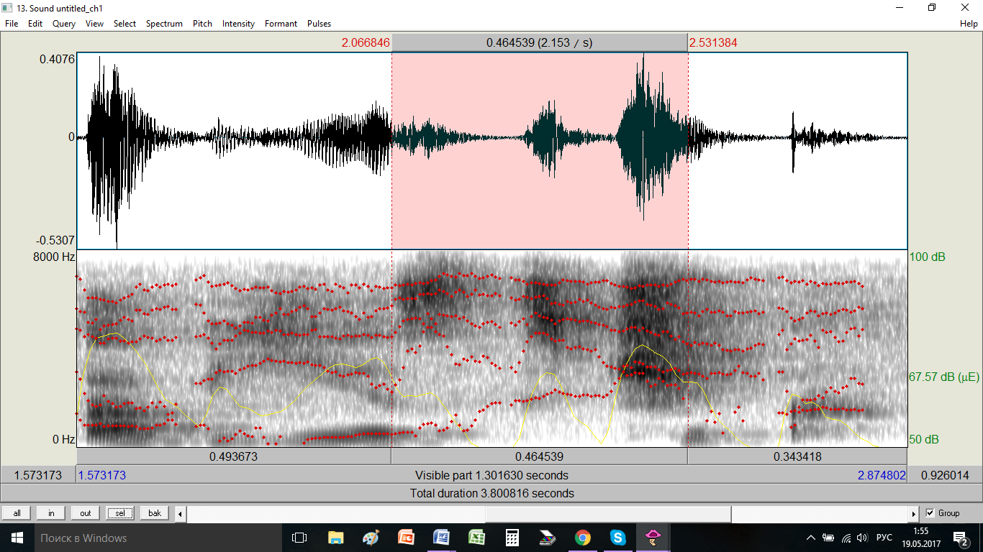
Рис. 23. Осциллограмма и спектрограмма слова объе[zdč’]ик – объездчик (в произнесении д. 3)
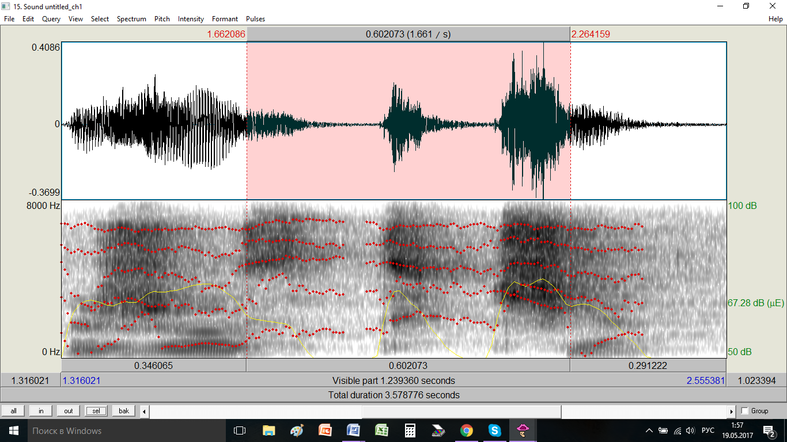
Рис. 24. Осциллограмма и спектрограмма слова жё[stč’]е – жёстче (в произнесении д. 2)

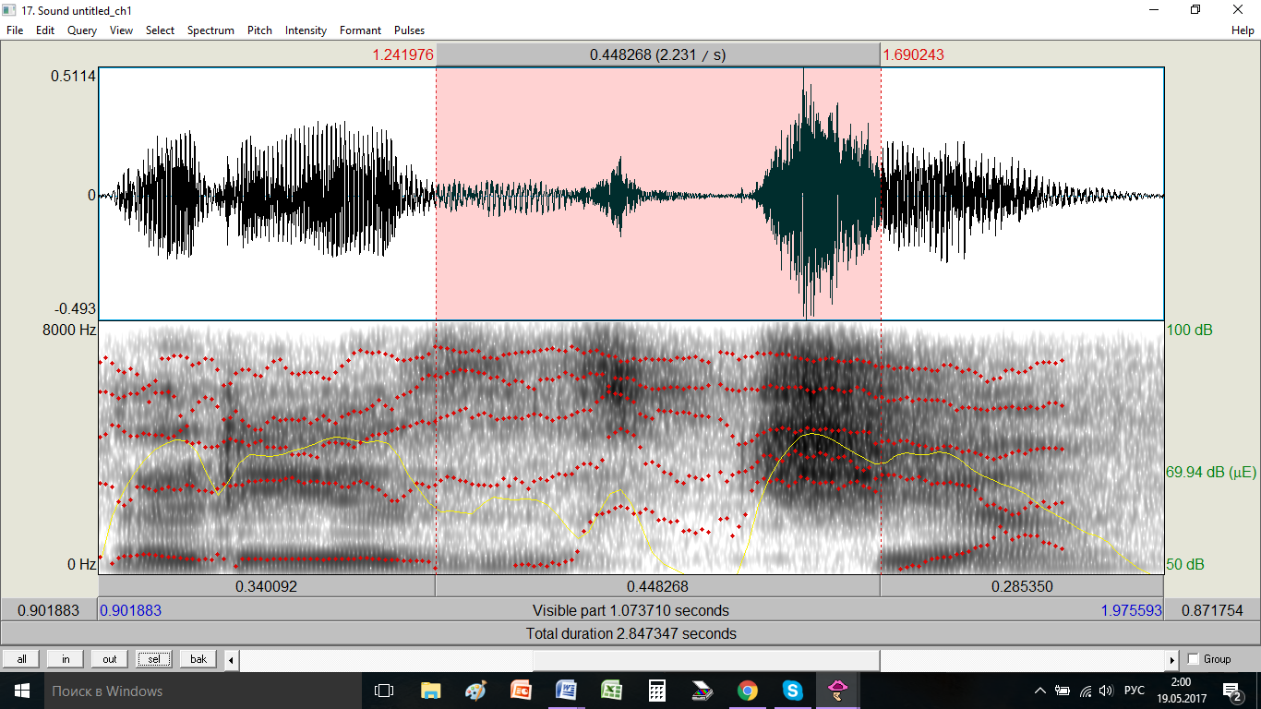
Рис. 25. Осциллограмма и спектрограмма слова ре[zč’]е – резче (в произнесении д. 1)
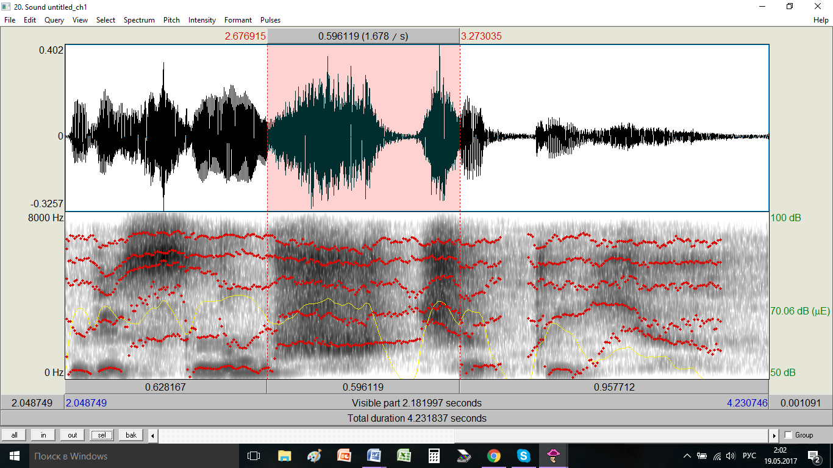
Рис. 26 Осциллограмма и спектрограмма слова весну[šč’]атый – веснушчатый ( в произнесении д. 4)
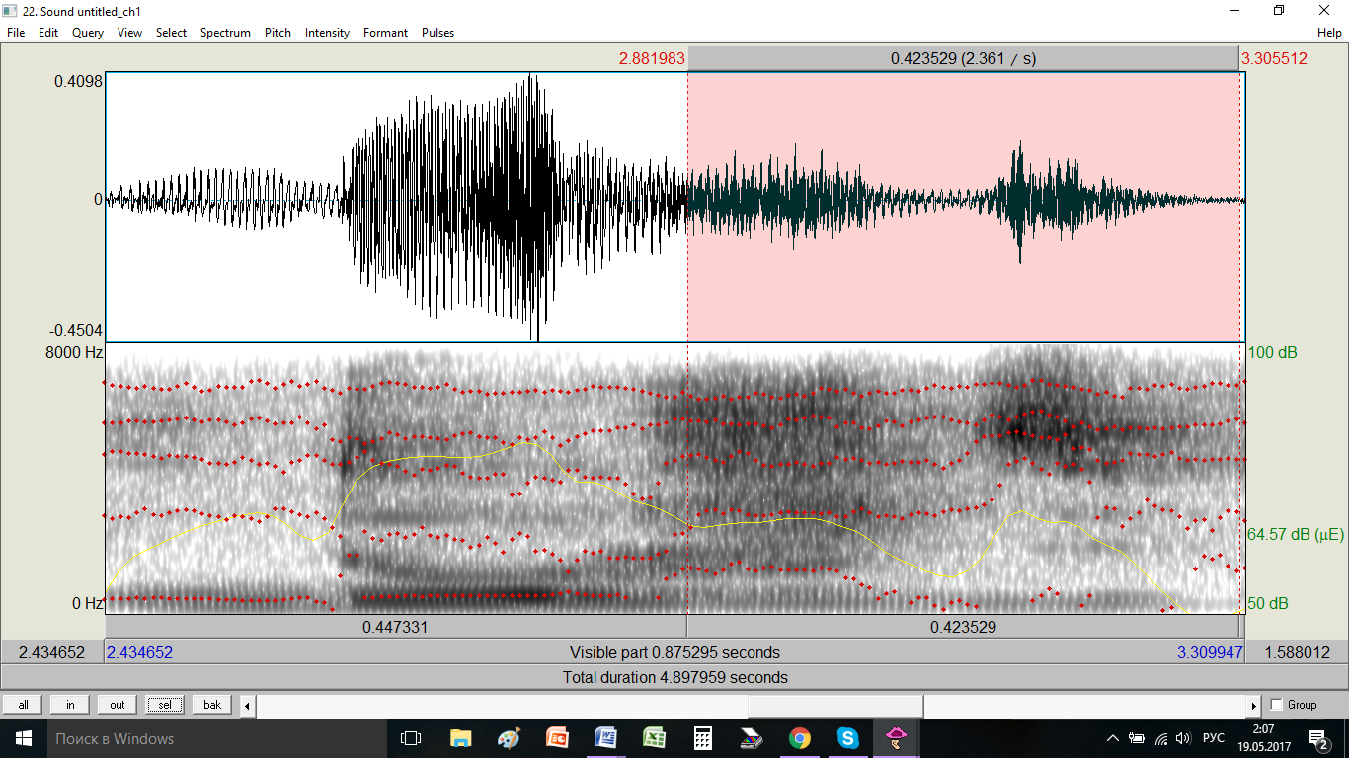
Рис. 27. Осциллограмма и спектрограмма слова до[žd’] - дождь (в произнесении д. 5)
Процентное соотношение звуковых соответствий графем, обозначающих звук [š':] в речи вьетнамцев при чтении приведены в таблице 1.
Таблица 1. Звуковые соответствия графем, обозначающих звук [š':], в речи вьетнамцев при чтении (%).
Графемы | Реализованные звуки
 | [š˙] | [s’] | [š] | [s] | [sč'] | [zč’] | [stč’] | [ss’] | [sš˙] | [žč‘] | [zdč’] | [šč’] | [ždč’]
щ | 45 | 30 | 15 | 10
cч | 25 |  |  |  | 75
зч |  |  |  |  |  | 100
стч |  |  |  |  |  |  | 100
сщ |  |  |  |  |  |  |  | 90 | 10
жч | 50 |  |  |  |  |  |  |  |  | 50
здч |  |  |  |  |  |  |  |  |  |  | 100
шч |  |  |  |  |  |  |  |  |  |  |  | 100
ждь |  |  |  |  |  |  |  |  |  |  |  |  | 100

2.4.2 Ошибки китайцев при чтении. Как и у вьетнамцев, графема щ в речи китайцев при чтении вслух русских слов и словосочетаний в большинстве случаев ( 35 %) была представлена шипящим слабо палатализованным согласным звуком [š˙], что свидетельствует о том, у данной группы испытуемых не сформировано адекватное соответствие графемы щ русскому шипящему мягкому звуку. Этот звук был отмечен и при имитации (рис. 13). Данная реализация была зафиксирована в следующих позициях.

Абсолютное начало слова
- тип звукосочетания СГ, в пределах одной морфемы ([š˙]авель – щавель, [š˙]ётка – щётка, [š˙]и – щи, [š˙]ука - щука);

Середина слова
- тип звукосочетания ГСГ, в пределах одной морфемы (ча[š˙]а – чаща, пла[š˙]ик – плащик);
- тип звукосочетания ГСС, в пределах одной морфемы (изо[š˙]рение – изощрение, ухи[š˙]рение – ухищрение);
- тип звукосочетания ГСС, на стыке корня и суффикса (изя[š˙]ный - изящный, мо[š˙]ный – мощный);
- тип звукосочетания ССГ, в пределах одной морфемы (об[š˙]ий – общий, сооб[š˙]ение – сообщение);
- тип звукосочетания ССГ, на стыке корня и суффикса (свар[š˙]ик- сварщик, мой[š˙]ик –мойщик);

Абсолютный конец слова
- тип звукосочетания ГС, в пределах одной морфемы (товари[š˙] – товарищ, помо[š˙] – помощь);
- тип звукосочетания ГСС, в пределах одной морфемы (бор[š˙] – борщ);
В 35 % случаев был произнесён шипящий, сходный с русским какуминальный твёрдый согласный [š], что объясняется, во-первых, проявлением внутриязыковой графической интерференции – испытуемые не различают графемы ш и щ, т.к. эти буквы обладают большим сходством, нежели различием. Во-вторых, тем, что в сознании испытуемых превалирует влияние звуковой системы родного языка, в которой присутствует какуминальный двухфокусный щелевой непалатализованный согласный. Произнесение этого звука было отмечено и при имитации (рис. 15). Данная реализация зафиксирована в следующих позициях.

Абсолютное начало слова
- тип звукосочетания СГ, в пределах одной морфемы ([š]авель – щавель, [š]ётка – щётка, [š]орс – Щорс, [š]ука – щука);

Середина слова
- тип звукосочетания ГСГ, в пределах одной морфемы (ча[š]а – чаща, и[š]у – ищу);
- тип звукосочетания ГСС, в пределах одной морфемы (изо[š]рённый – изощрённый);
- тип звукосочетания ГСС, на стыке корня и суффикса (изя[š]ный – изящный, хи[š]ный – хищный);
- тип звукосочетания ССГ, в переделах одной морфемы (вооб[š]е – вообще);

Абсолютный конец слова
- тип звукосочетания ГС, в пределах одной морфемы (пла[š] – плащ, ле[š] – лещ);
- тип звукосочетания ГСС, в пределах одной морфемы (бор[š] – борщ).

В 26 % случаев был произнесён однофокусный палатализованный согласный [s’] что свидетельствует о том, что у данной группы не сформированы звуко-буквенные соответствия. Такое произнесение не было отмечено при имитации. Осциллограмма и спектрограмма представлены на (рис. 28).
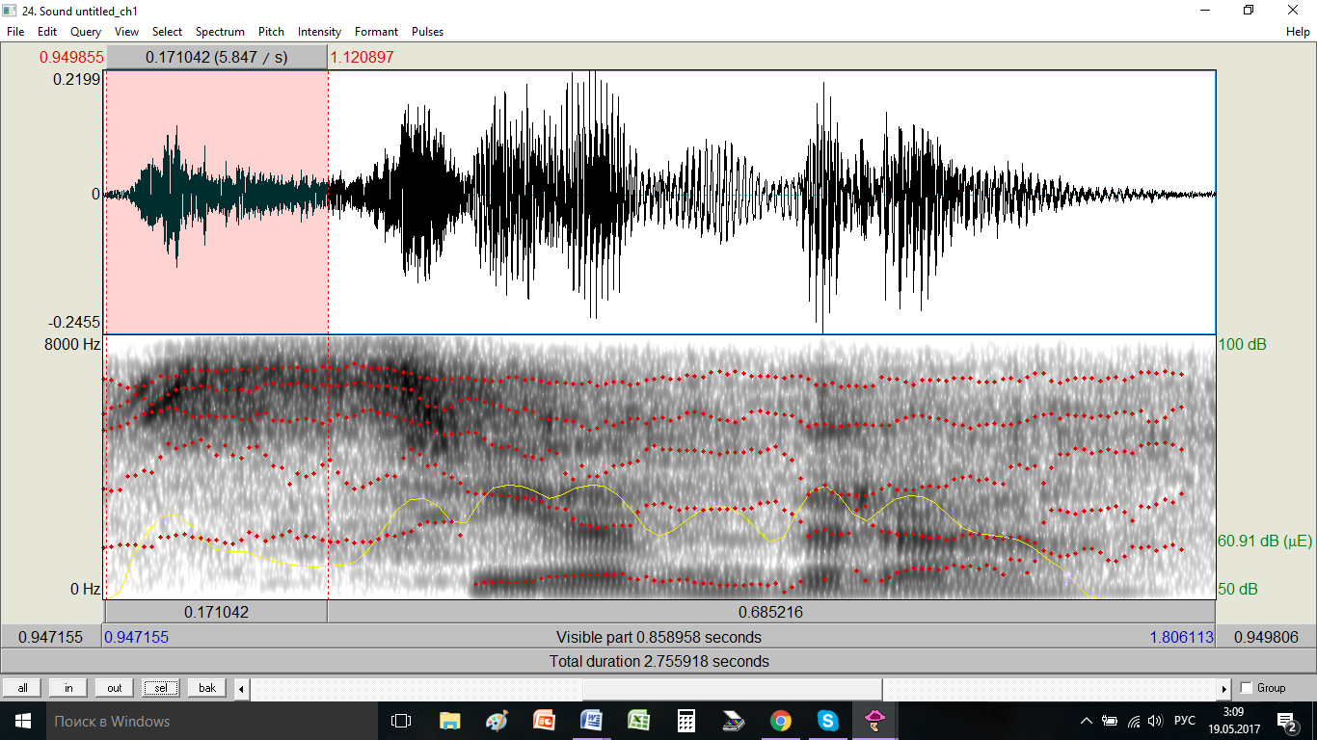
Рис. 28. Осциллограмма и спектрограмма слова [s’]едро - щедро (в произнесении д. 8)
Данная реализация была зафиксирована в следующих позициях.

Абсолютное начало слова
- тип звукосочетания СГ, в пределах одной морфемы ([s’]едро – щедро, [s’]ётка – щётка);

Середина слова
- тип звукосочетания ГСГ, в пределах одной морфемы (пла[s’]ик – плащик);
- тип звукосочетания ГСС, в пределах одной морфемы (ухи[s’]рение – ухищрение);
- тип звукосочетания ГСС, на стыке корня и суффикса (хи[s’]ный – хищный, мо[s’]ный – мощный);
- тип звукосочетания ССГ, в пределах одной морфемы (об[s’]ий - общий, вооб[s’]е – вообще);
- тип звукосочетания ССГ, на стыке корня и суффикса (мой[s’]ик – мойщик);

Абсолютный конец слова
- тип звукосочетания ГС в пределах одной морфемы (ле[s’] – лещ, помо[s’] – помощь, пла[s’] – плащ);

4 % составила реализация однофокусного палатализованного щелевого согласного [s], что свидетельствует о том, что у данной группы испытуемых не сформированы звуко-буквенные соответствия. При имитации этот звук не был отмечен. Осциллограмма и спектрограмма представлены на рис. 29.
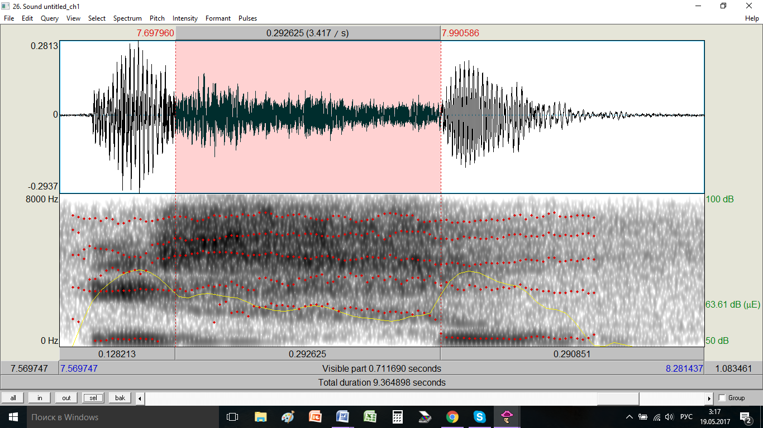
Рис. 29. Осциллограмма и спектрограмма слова и[s]у - ищу (в произнесении д. 10)
Данная реализация была зафиксирована в следующих позициях.

Абсолютное начало слова
- тип звукосочетания СГ, в пределах одной морфемы([s]орс – Щорс, [s]ётка - щётка);

Середина слова
- тип звукосочетания ГСГ, в пределах одной морфемы (ча[š]а – чаща, и[š]у – ищу, уго[s]ай - угощай);
- тип звукосочетания ГСС, в пределах одной морфемы (ухи[s]рение - ухищрение);
- тип звукосочетания ГСС, на стыке корня и суффикса (изя[s]ный – изящный, хи[s]ный – хищный, мо[s]ный - мощный);
- тип звукосочетания ССГ, в переделах одной морфемы (вооб[s]е - вообще);

Абсолютный конец слова
- тип звукосочетания ГС, в пределах одной морфемы (пла[s] – плащ, ле[s] – лещ, товари[s] - товарищ);
- абсолютный конец слова, тип звукосочетания ГСС, в пределах одной морфемы (бор[s] – борщ).

Сочетание графем –сч- было реализовано следующими звуками и сочетаниями звуков.
80 % составила реализация сочетания звуков [sč], что свидетельствует о несформированности звуко-буквенных соответствий у данной группы испытуемых. Так же, как и в группе вьетнамских испытуемых, таким образом были произнесены слова, как с известным лексическим значение, так и с неизвестным. Осциллограмма и спектрограмма представлены на рис. 14. Данная реализация была зафиксирована в следующих позициях.

Абсолютное начало слова
- тип звукосочетания СГ, в пределах одной морфемы ([sč]астье – счастье, [sč]ёты – счёты);
- тип звукосочетания СГ, на стыке приставки и корня ([sč]истить – считстить);
- тип звукосочетания СГ, на стыке слов ([sč]ёрточкой – с чёрточкой, [sč]ем - с чем);

Середина слова
- тип звукосочетания ГСГ, в пределах одной морфемы ( чере[sč]ур – чересчур, и[sč]ез – исчез);
- тип звукосочетания ГСГ, на стыке приставки и корня (ра[sč]ёска – расчёска, ра[sč]истить – расчистить, и[sč]ркать – исчиркать);
- тип звукосочетания ГСГ, на стыке корня и суффикса (подпи[sč]ик – подписчик, пе[sč]инка - песчинка);
- тип звукосочетания ССГ, на стыке приставки и корня (под[sč]ёт – подсчёт, под[sč]итать – подсчитать);
15 % составила реализация шипящего слабо палатализованного [š˙]. Так же, как и в группе вьетнамских испытуемых, этот звук на месте графем –сч- был произнесён только в словах с известным лексическим значением в словах счастье, расчёска (рис. 13). Данная реализация зафиксирована в следующих позициях.

Абсолютное начало слова
- тип звукосочетания СГ, в пределах одной морфемы ([š˙]астье – счастье)

Середина слова
- тип звукосочетания ГСГ, на стыке приставки и корня (ра[š˙]ёска – расчёска);
В 5 % процентах случаев был произнесён звук на русский слух воспринимаемый как палатализованная аффриката [č’]. Однако при имитации было отмечено произнесение аффрикаты что отмечено и при имитации (рис.16). Данная реализация была зафиксирована в следующих позициях.

Абсолютное начало слова
- тип звукосочетания СГ, в пределах одной морфемы ([č’]итать – считать);
- тип звукосочетания СГ, на стыке приставки и корня ([č’]стить – счистить);
Сочетание графем –сщ- в неизвестном испытуемым слове расщелина было реализовано как сочетание звуков [sš] - ра[sš]елина, [ss] - ра[ss]елина и звуком [s’] -ра[s’]елина, что объясняется тем, что у данной группы испытуемых несформированы звуко-буквенные соответствия. Данные реализации не были отмечены при чтении испытуемыми-вьетнамцами. Осциллограммы и спектрограммы представлены на рисунках 30, 31, 32.
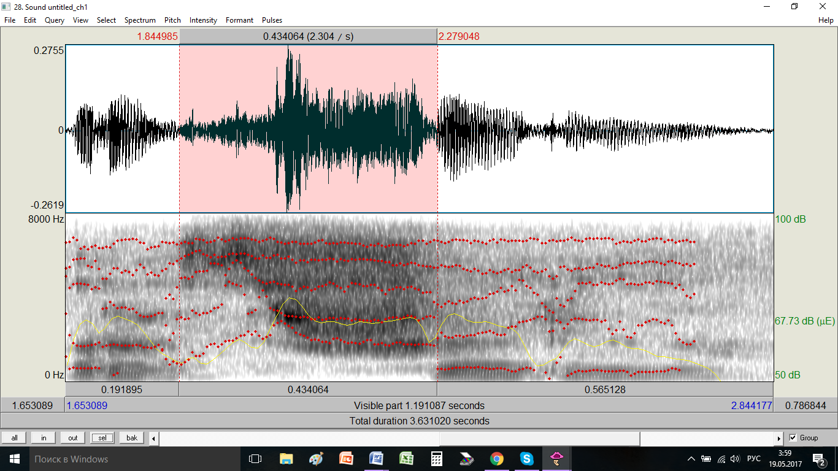
Рис. 30 Осциллограмма и спектрограмма слова ра[sš]елина – расщелина ( в произнесении д . 13)
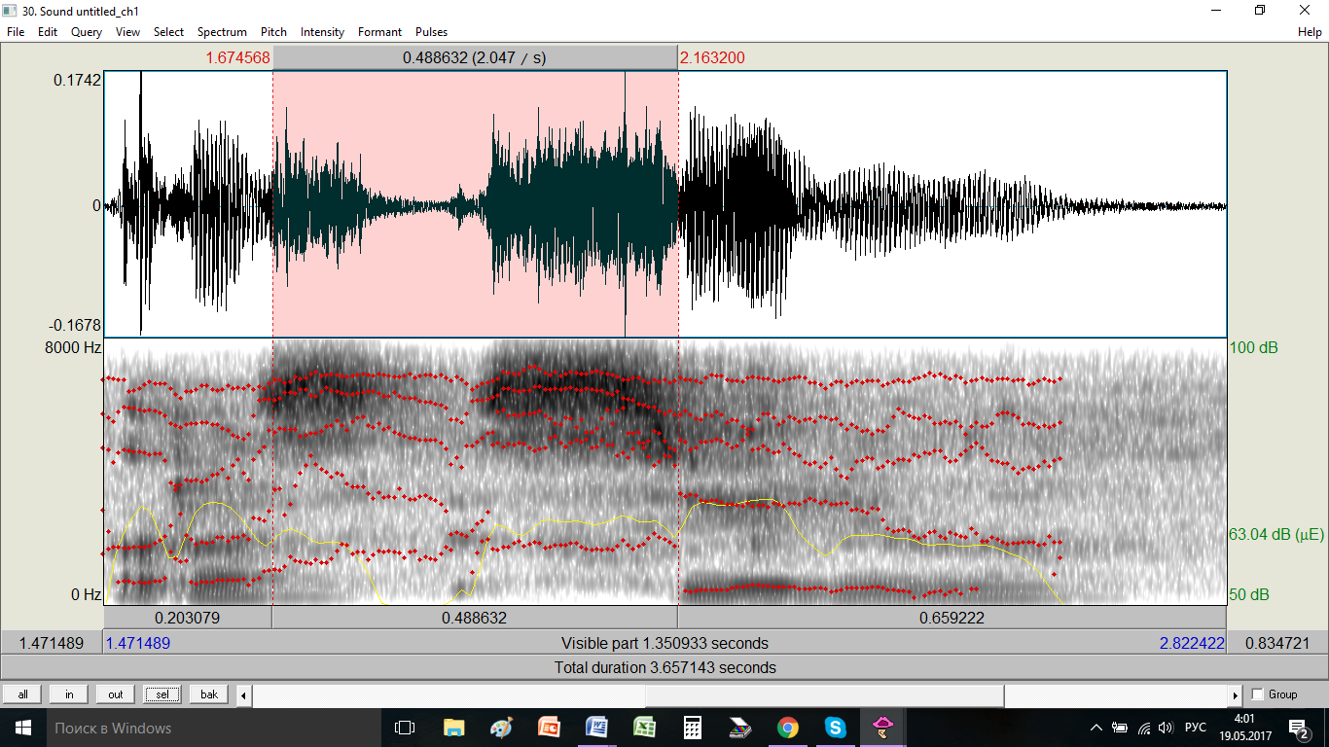
Рис. 31. Осциллограмма и спектрограмма слова ра[ss]елина – расщелина ( в произнесении д. 18)
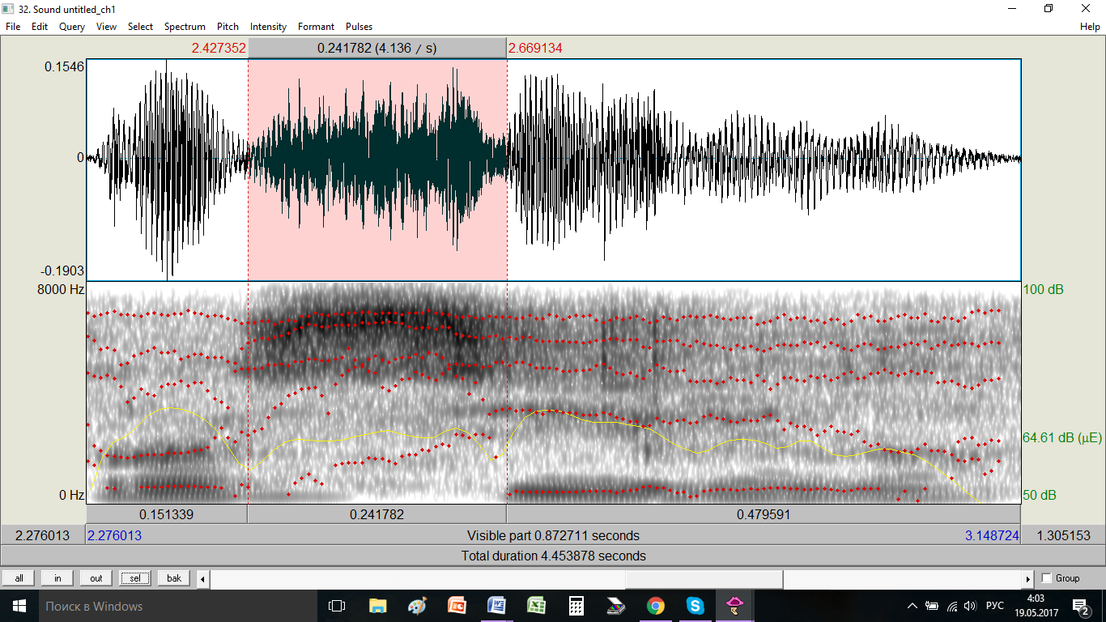
Рис. 32. Осциллограмма и спектрограмма слова ра[s’]елина – расщелина (в произнесении д. 11)
Сочетание графем –жч- в слове перебежчик было реализовано сочетанием звуков [žč’], что не было отмечено при имитации (рис. 33). Испытуемые прочитали слово побуквенно, т.к. у них не сформированы звуко-буквенные соответствия. Слово мужчина, так же как и вьетнамцы, китайцы произнесли правильно.
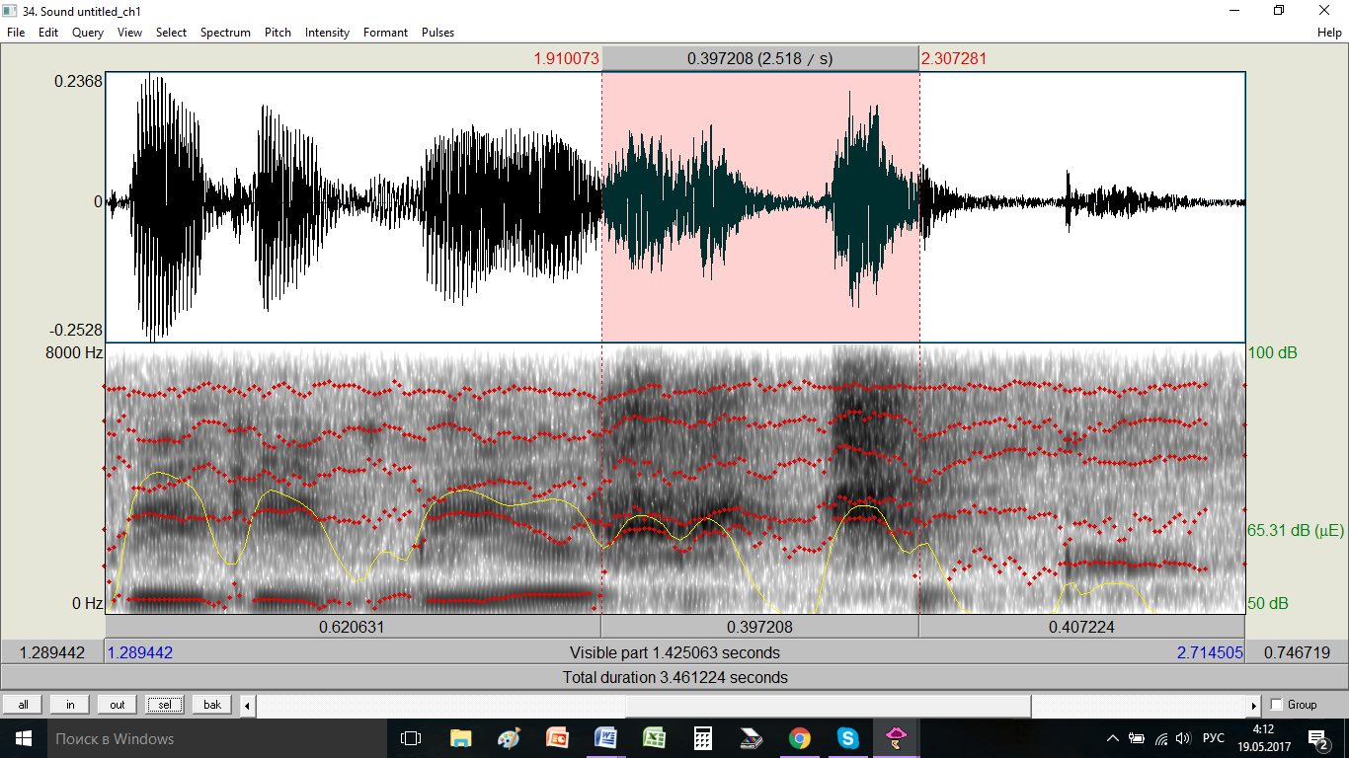
Рис. 33 Осциллограмма и спектрограмма слова перебе[žč’]ик – перебежчик (в произнесении д. 15)
Китайские учащиеся, так же как и вьетнамцы, очетания графем –здч- в слове объе[zdč’]ик – объездчик, –стч- в словах хлё[stč’]е – хлёстче, жё[stč’]е – жёстче, –зч- в словах ре[zč’]е – резче, навя[zč’]ивый – навязчивый, бе[zč’]ёрточки – без чёрточки , –шч- в слове весну[šč’]атый – веснушчатый, -ждь- в слове до[žd’] – дождь прочитали побуквенно, что не было отмечено при имитации. Осциллограммы и спектрограммы представлены на рис. 34, 35, 36, 37, 38.
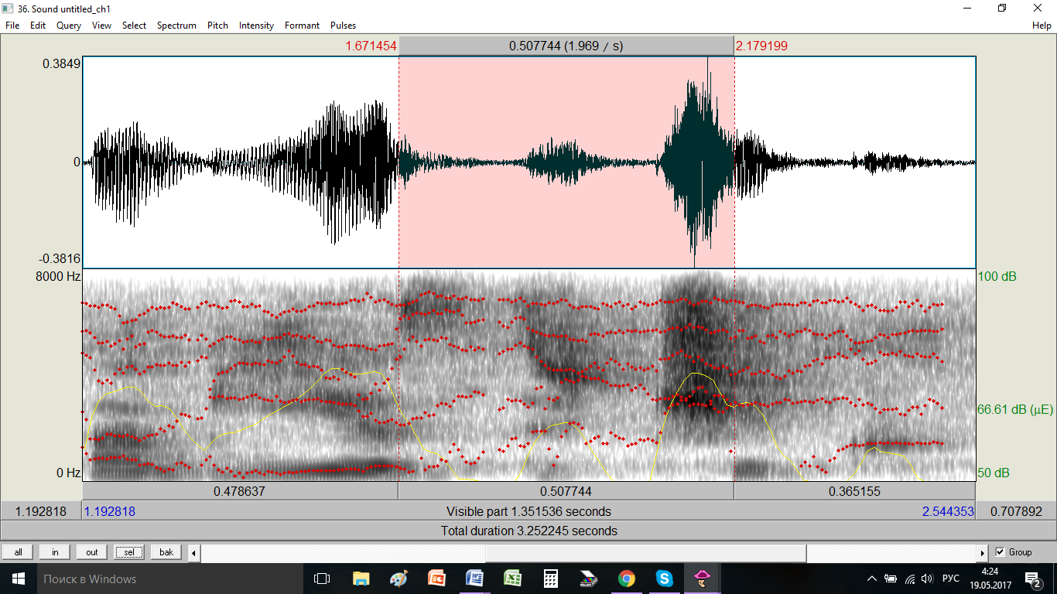
Рис. 34. Осциллограмма и спектрограмма слова объе[zdč’]ик – объездчик ( в произнесении д. 16)
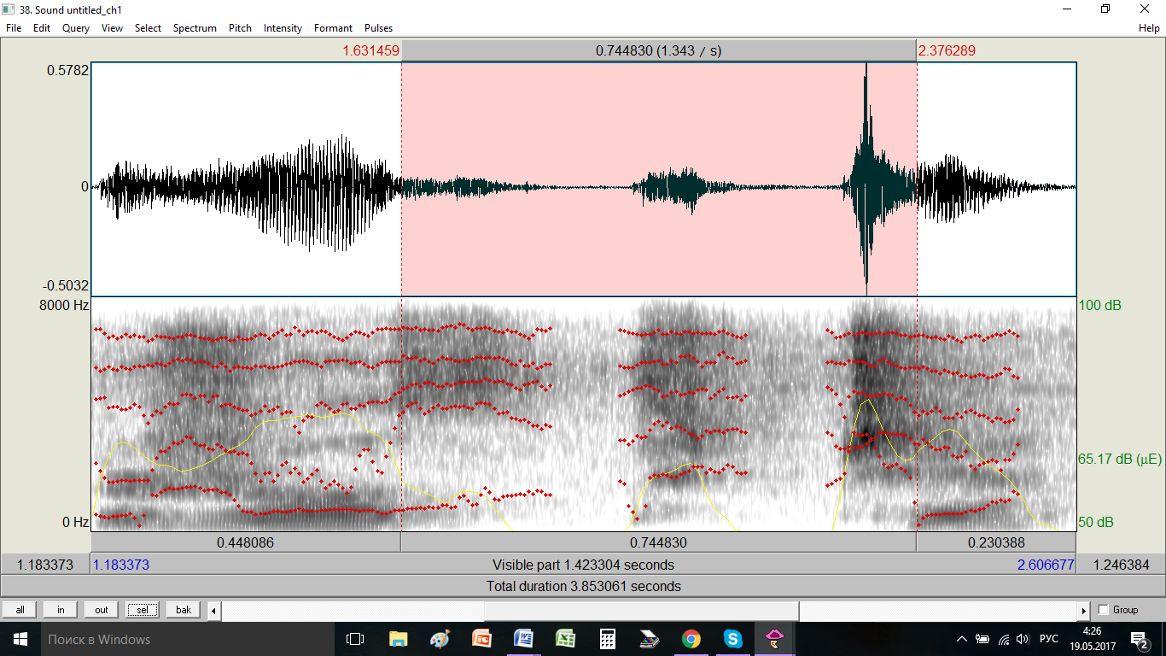
Рис. 35. Осциллограмма и спектрограмма слова жё[stč’]е – жёстче (в произнесении д. 19)
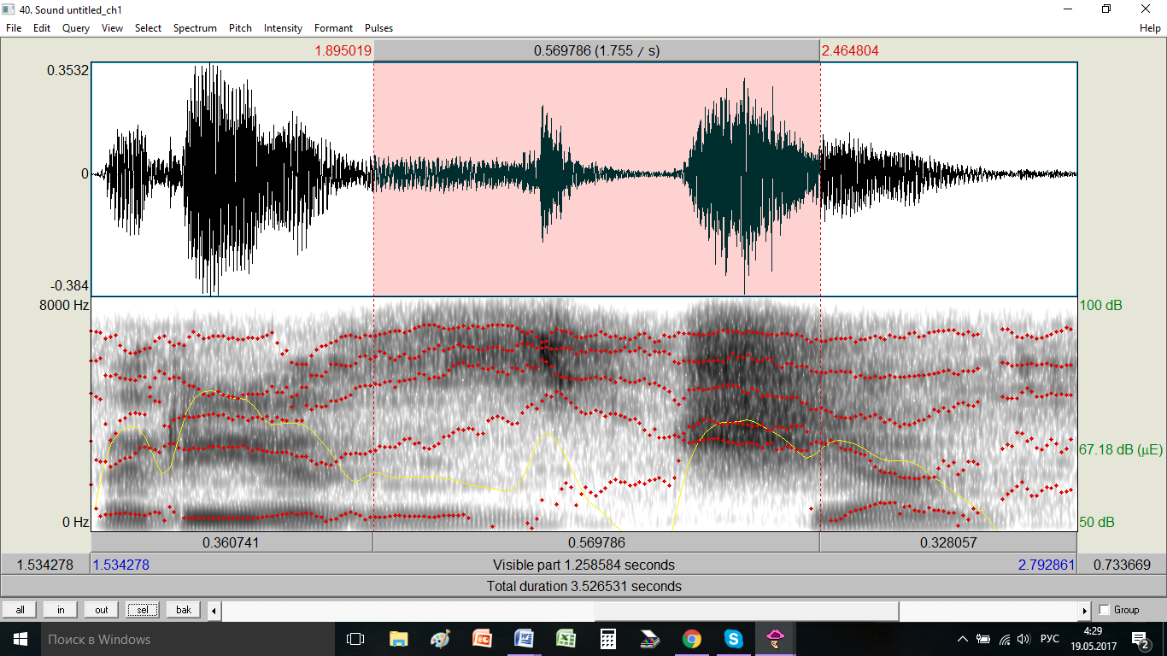
Рис. 36. Осциллограмма и спектрограмма слова ре[zč’]е – резче (в произнесении д. 20)
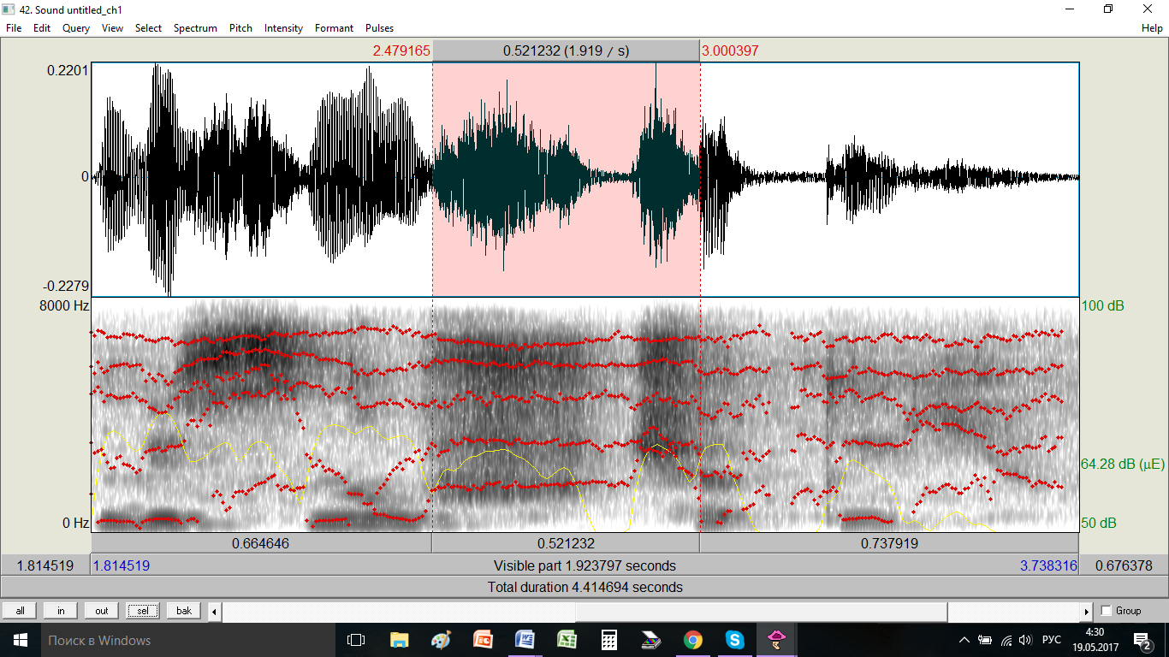
Рис. 37. Осциллограмма и спектрограмма слова весну[šč’]атый – веснушчатый (в произнесении д. 16)
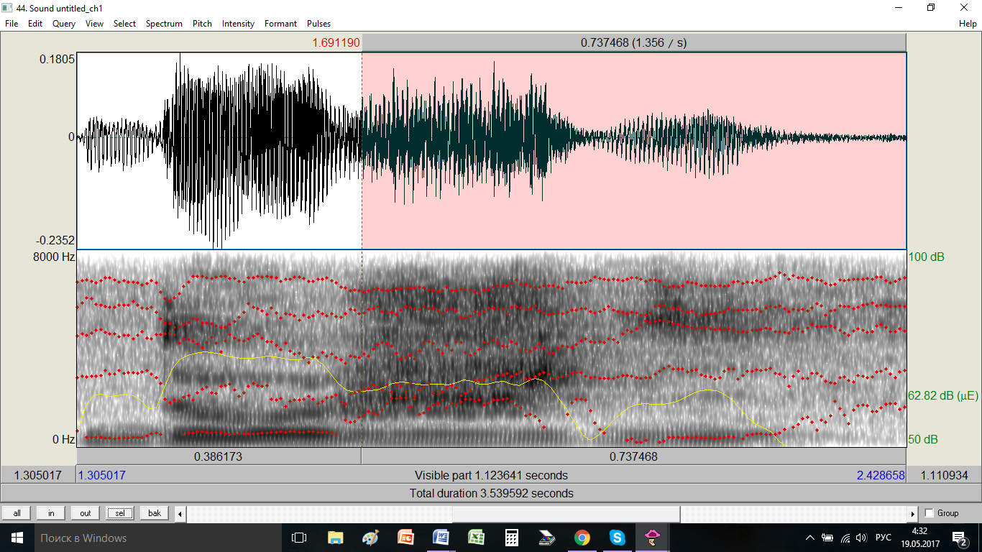
Рис. 38. Осциллограмма и спектрограмма слова до[žd‘] - дождь (в произнесении д. 16)
Процентное соотношение звуковых соответствий графем, обозначающих звук [š':] в речи китайцев при чтении приведены в таблице 1.
Таблица 1. Звуковые соответствия графем, обозначающих звук [š':], в речи китайцев при чтении (%).
Графемы | Реализованные звуки
 | [š˙] | [s’] | [š] | [s] | [sč’] | [č] | [zč’] | [stč’] | [sš˙] | [ss] | [s’] | [žč’] | [zdč’] | [šč’] | [žd’]
щ | 35 | 26 | 35 | 4
сч | 15 |  |  |  | 80 | 15
зч |  |  |  |  |  |  | 100
стч |  |  |  |  |  |  |  | 100
сщ |  |  |  |  |  |  |  |  | 70 | 25 | 5
жч | 40 |  |  |  |  |  |  |  |  |  |  | 60
здч |  |  |  |  |  |  |  |  |  |  |  |  | 100
шч |  |  |  |  |  |  |  |  |  |  |  |  |  | 100
ждь |  |  |  |  |  |  |  |  |  |  |  |  |  |  | 100

Выводы
Результаты исследования показывают, что при имитации фонема [š’:] в речи вьетнамцев и китайцев был представлен различными звуками, входящими в группу щелевых. Выявлены как общие для обеих групп испытуемых нарушения, так и специфические.
Общие ошибки. В большинстве случаев в речи вьетнамцев и китайцев на месте русского [š’:] был произнесён шипящий слабо палатализованный согласный [š˙]. Кроме того, вьетнамцы и китайцы произносили сходный с русским [š]– шипящий какуминальный двухфокусный непалатализованный согласный. Как вьетнамцы, так и китайцы при имитации допустили большее количество в словах, лексическое значение которых им неизвестно, поскольку испытуемые опирались исключительно на звуковой образ слова.
Все неправильные реализации русской фонемы /š’:/ были возможны в разных фонетических позициях, как в речи вьетнамцев, так и китайцев.
Ошибки, зафиксированные в речи только вьетнамцев, или только китайцев. Так, в речи вьетнамцев были представлены [s]- звуки, — это свистящий однофокусный палатализованный [s’] и свистящий однофокусный непалатализованный [s], что спровоцировано как спецификой родного языка, так и системой русского языка.
В речи вьетнамцев к числу непрогнозируемых ошибок следует отнести реализацию фонемы /š’:/, как губно-губного глухого щелевого палатализованного [β’], а так же, произнесение сочетания согласных [st] в слове помощь.
В речи китайцев к непрогнозируемым ошибкам относятся такие реализации, как [sč], [č], [sš], связанные с попыткой произнести мягкий долгий шипящий согласный.
Для сравнения ниже (рис 39) приведены варианты реализации фонемы /š‘:/ в речи вьетнамцев (а) и китайцев (б) при имитации и их частотность в процентном соотношении.

Рис. 39. Имитация фонемы /š’:/: а) вьетнамцами и б) китайцами
При чтении картина фонетических нарушений у вьетнамцев и китайцев оказалась шире и ярче как в количественном соотношении, так и по вариантам реализаций.
Общие ошибки. Ошибки при чтении спровоцированы, прежде всего, графическим способом отображения фонемы /š’:/ и внутриязыковой интерференции – смешением графем щ и ш.
Вьетнамцы и китайцы прочитали сочетания графем -стч-, -зч-, -здч-, -шч-, -ждь- побуквенно (см. таблицу 3).
Сочетание графем –сч- было часто реализовано в речи вьетнамцев и китайцев шипящим слабо палатализованным согласным [š˙], а так же сочетанием звуков [sč’].
Сочетание графем –жч- в неизвестном испытуемым обеих групп слове перебежчик было произнесено побуквенно. Однако слово мужчина, известное испытуемым, в котором то же сочетание графем передаёт звук [š’:], было реализовано вьетнамцами и китайцами правильно.
Такое сочетание как –сщ- было прочитано по-разному (см. таблицу 3), что отражает попытку произнести свистящий и шипящий согласный. Такие графические соответствия как щ, -сч-, -жч- были представлены шипящим слабо палатализованным звуком [š˙] в знакомых словах.
Графема щ могла быть реализована как [s], так и [š]-звуками в речи вьетнамцев и китайцев.
Ошибки, зафиксированные в речи только вьетнамцев, или только китайцев. Сочетание графем –сщ- в речи вьетнамцев было реализовано как [ss’], а в речи китайцев как сочетание звуков [ss] и [s’].
Звуковые соответствия графем, обозначающих звук [š':], в речи вьетнамцев и китайцев при чтении и их процентное соотношение приведены в таблице 3.
Таблица 3. Сравнительная таблица звуковых соответствий графем, обозначающих звук [š':], в речи вьетнамцев и китайцев при чтении (%).
Графемы | Реализованные звуки
 | [š˙] | [s’] | [š] | [s] | [sč’] | [č’] | [zč’] | [stč’] | [ss’] | [sš˙] | [ss] | [s’] | [žč’] | [zdč’] | [šč’] | [žd’]
щ | 25  35 | 30  26 | 15  35 | 10  4
сч | 25  15 |  |  |  | 75  80 | -  15
зч |  |  |  |  |  |  | 100  100
стч |  |  |  |  |  |  |  | 100  100
сщ |  |  |  |  |  |  |  |  | 90 | 10  70 | -  25 | -  5
жч | 50  40 |  |  |  |  |  |  |  |  |  |  |  | 50  60
здч |  |  |  |  |  |  |  |  |  |  |  |  |  | 100  100
шч |  |  |  |  |  |  |  |  |  |  |  |  |  |  | 100  100
ждь |  |  |  |  |  |  |  |  |  |  |  |  |  |  |  | 100  100
Примечание. В таблице в верхней строке полужирным шрифтом выделены варианты реализаций звука [š‘:] в речи вьетнамцев, в нижней – китайцев.

Заключение
Результаты проведённого исследования свидетельствуют о том, что при несовершенном владении фонетической стороной речи в условиях общения на неродном языке человек может опираться на звуковую систему родного языка, ранее изученного или изучаемого языка, что будет носить как универсальные, так и специфические черты проявления фонетической интерференции.
Наибольшее влияние оказывает родной язык, если он превалирует в речевой деятельности обучающихся. В нашем случае учащиеся вьетнамцы и китайцы предпочитают общение с соотечественниками, которое протекает на родном языке. Русским языком они пользуются на занятиях и, в редких случаях, вне аудитории, при общении с носителями русского языка и представителями других национальностей, изучающих русский язык.
Полученные результаты свидетельствуют о том, что различные реализации фонемы /š‘:/ при воспроизведении устного и печатного текста возможны во всех фонетических позициях, независимо от типа звукосочетания. Общим для всех этих реализаций явилось то, что эти звуки принадлежат к щелевым, но они были представлены шипящими, свистящими, палатализованными и непалатализованными согласными звуками. Иначе говоря, вьетнамские и китайские учащиеся оперировали парадигматической единицей, которую можно определить как переднеязычный щелевой согласный /S/. Такую парадигматическую единицу Н.А. Любимова назвала диафонемой (Любимова, 1991:295). Сам термин «диафонема», как отмечает Н.А. Любимова, указывает на двойственность этой единицы, так как «по отношению к промежуточной системе она выступает, как парадигматическая, а по отношению к системе данного языка как синтагматическая, поскольку её варианты есть реализация русских фонем» (Любимова, 1991:295). Синтагматика переднеязычного щелевого /S/ при имитации такова, что в речи вьетнамцев преобладают звуки [š˙] и [š], а в речи китайцев — [š˙] и [sč]. При чтении в речи вьетнамцев преобладают звуки [s’] и [š˙], в речи китайцев — [š] и [š˙], в обеих группах сочетание соответствующих консонантных кластеров было реализовано побуквенно [zč’], [stč’], [zdč’], [šč’], [ždč’], [sč’].
Результаты исследования реализации фонемы /š‘:/ испытуемыми при чтении показывают, что ошибки спровоцированы влиянием русской графики. Проявилась внутриязыковая графическая интерференция, а именно, неразличение графем щ и ш (ча[š]а – чаща).
Таким образом, учитывая всё сказанное выше, поставленная в работе цель – выявление фонетических замен русского звука [š’:] в разных фонетических позициях в речи иностранцев (вьетнамцев и китайцев) и фонологическая трактовка выявленных коррелятов – достигнута.
Проведённое исследование позволило наметить дальнейшее направление работы в области решения проблемы фонологической трактовки и фонетического описания звука [š’:] в речи вьетнамцев и китайцев на русском языке. Планируется продолжить исследование, используя метод опознания с графической фиксацией услышанного, что позволит более точно отразить реальную картину действия фонетической интерференции. Кроме того, представляется важным провести исследование восприятия носителями русского языка реализации фонемы /š’:/ вьетнамцами и китайцами.

Список литературы
- Аванесов Р.И. О долгих шипящих в русском языке // Доклады и сообщения филологического факультета МГУ. М., 1948. Вып. 6 – с. 25.
- Аванесов Р. И. Фонетика современного русского литературного языка. – М.: Московского университета, 1956. – 240 с.
- Бабалова Л.Л. Обучение вьетнамцев русскому произношению / Русский язык для студентов-иностранцев (сборник методических статей) под ред. А. А. Реформатского – М.: Высшая школа, 1961. –С. 150 – 166.
- Вайнрайх У. Языковые контакты. Состояние и проблемы исследования/ Перевод с английского языка и комментарий Ю.А. Жлукшенко. – Киев: Высшая школа, 1979. – 264 с.
- Вербицкая Л.А. Давайте говорить правильно. – М., 1993. – 263 с.
- Вербицкая Л.А. Современное русское литературное произношение: /Теоретические проблемы и экспериментальные данные/: Автореф. дис. д-ра филол. наук. – Л., 1977. – 43 с.
- Бондарко Л. В. Звуковой строй современного русского языка. Учеб. пособие для студентов пед. ин-тов по специальности «Рус. яз. и литература». – М., «Просвещение», 1977. – 175 с.
- Бондарко Л.В. Осциллографический анализ речи. – ЛГУ, 1965. – 46 с.
- Бондарко Л. В. Фонетика современного русского языка: Учеб. пособие — СПб., 1998. – 275 с.
- Гордина М.В. К вопросу о фонеме во вьетнамском языке / Вопросы языкознания, № 6. – М.: Наука, 1959. – с. 103- 109.
- Гордина М.В. О фонетической классификации согласных // Экспериментально-фонетический анализ речи. Вып.2. Межвузовский сб., – Л., 1989. – С. 25-35.
- Гордина М.В., Быстров И.С. Фонетический строй вьетнамского языка. М.: Наука, 1984., – 124 c.
- Грот Я.К. Русское правописание. СПб., При Имп. Акад. наук, 1894. – 171 с.
- Зиндер Л.Р. Общая фонетика. – М., 1979. – 312 с.
- Зиндер Л.Р. Фонематическая сущность долгого палатализованного [š’:] в русском языке // Научные доклады высшей школы. Филологические науки. – 1963. – № 2. – С. 137 – 142.
- Кодзасов С.В., Кривнова О.Ф. Общая фонетика. – М., 2001. – 590 с.
- Ломоносов М.В. Российская грамматика. СПб., Печ. при Им. Акад. наук., 1757. – 213 с.
- Любимова Н.А. Лингвистические основы обучения артикуляции русских звуков. Постановка и коррекция. – М.: Русский язык. Курсы, 2011. – 240 с.
- Любимова Н.А., Братыгина А.Г., Вострова Т.А. Русское произношение. Звуки. Ударение. Ритмика. – М.: Русский язык, 1981. –144 с.
- Любимова Н.А. Фонетическая интерференция и общение на неродном языке: Экспериментальное исследование на материале финск.-русск. двуязычия: Автореф. дис. докт. филол. наук. СПб., 1991. – 33 с.
- Любимова Н.А. Фонетический аспект общения на неродном языке: Коллективная монография – СПб.: Филологический факультет СПбГУ, 2006. – 294 с.
- Матусевич М.И. Современный русский язык. Фонетика –М.: Просвещение, 1976. – 288 с.
- Маслов Ю.С. Введение в языкознание. – М., 1987.
- Нгуен Тхи Ле. Фонетическая система в русском и вьетнамском языках (опыт сопоставительного описания). – Материалы VI Всероссийской научно-практической конференции «Научная инициатива иностранных студентов и аспирантов российских вузов» - Томск, 2011. – с. 282-285.
- Панов М.В. Современный русский язык. Фонетика: Учебник для студентов филологических специальностей университетов и педагогических институтов. – М., 1979. – 254 с.
- Попов М.Б. Проблемы синхронической и диахронической фонологии русского яызка. Спб., 2004. – 345 с.
- Ремарчук В.В. О восприятии звуков во вьетнамском слоге (материалы эксперимента) / Новое в изучении вьетнамского языка и других языков Юго-Восточной Азии - М.: Наука, 1989. – С. 34-38
- Реформатский А.А. Введение в языковедение: учебник для студентов филологических специальностей высших педагогических учебных заведений. – 5-е изд., испр., – М., 2008 – 536 с.
- Русская грамматика. Т. 1: Фонетика. Фонология. Ударение. Интонация. Словообразование. Морфология / Н. Ю. Шведова (гл. ред.). — М.: Наука, 1980.
- Скрелин П.А. Сегментация и транскрипция., СПб., 1999. – 106 с.
- Степихов. А.А. Современный русский язык: Введение. Аспекты фонетики. – СПб., 2014. – 58 с.
- Соколовский А.Я. Некоторые аспекты вьетнамской фонологии в освещении современных вьетнамских лингвистов / Новое в изучении вьетнамского языка и других языков Юго-Восточной Азии – М.: Наука, 1989. – с. 23-27
- Спешнев. Фонетика китайского языка: Учебное пособие. – ЛГУ, 1980. – 143 с.
- Тредиаковский В.К. Разговор между чужестранным человеком и российским об орфографии старинной и новой и о вс1м, что принадлежит к сей материи. – СПб., При Имп. Акад. наук, 1748. – 460 с.
- Трубецкой Н. С. Основы фонологии. — М., 1960. – 372 с.
- Щерба Л.В. Теория русского письма / Отв. ред. Л.Р. Зиндер. – Л.: Наука, 1983. – 134 с.
- Щерба Л.В. Фонетика французского языка. – М., 1963. – 308 с.

Словари
- Каленчук М.Л., Касаткин Р.Ф. Большой орфоэпический словарь русского языка. Российская акад. наук, Ин-т русского яз. им. В.В. Виноградова –М., 2012. – 1000 с.
- Э. Хэмп. Словарь американской лингвистической терминологии.-М., 1964. – 266 с.
- Бернштейн С.И. Словарь фонетических терминов. – М. 1996. – 175 с.

Приложение 1
Сведения об испытуемых
Испытуемый 1.
Пол: мужской
Возраст: 18
Учебное заведение: ВМедА
Изучал ли русский до приезда в Россию (если да, то где): нет
Знание иностранных языков: английский
Уроженец города: Ханой

Испытуемый 2.
Пол: мужской
Возраст: 18
Учебное заведение: ВМедА
Изучал ли русский до приезда в Россию (если да, то где): нет
Знание иностранных языков: английский
Уроженец города: Ханой

Испытуемый 3.
Пол: мужской
Возраст: 19
Учебное заведение: ВМедА
Изучал ли русский до приезда в Россию (если да, то где): нет
Знание иностранных языков: английский
Уроженец города: Ханой

Испытуемый 4.
Пол: мужской
Возраст: 19
Учебное заведение: ВМедА
Изучал ли русский до приезда в Россию (если да, то где): нет
Знание иностранных языков: английский
Уроженец города: Ханой

Испытуемый 5.
Пол: мужской
Возраст: 19
Учебное заведение: ВМедА
Изучал ли русский до приезда в Россию (если да, то где): нет
Знание иностранных языков: английский
Уроженец города: Ханой

Испытуемый 6.
Пол: мужской
Возраст: 20
Учебное заведение: ВМедА
Изучал ли русский до приезда в Россию (если да, то где): нет
Знание иностранных языков: английский
Уроженец города: Ханой

Испытуемый 7.
Пол: мужской
Возраст: 20
Учебное заведение: ВМедА
Изучал ли русский до приезда в Россию (если да, то где): нет
Знание иностранных языков: английский
Уроженец города: Ханой

Испытуемый 8.
Пол: мужской
Возраст: 18
Учебное заведение: ВМедА
Изучал ли русский до приезда в Россию (если да, то где): нет
Знание иностранных языков: английский
Уроженец города: Хатинь

Испытуемый 9.
Пол: мужской
Возраст: 20
Учебное заведение: ВМедА
Изучал ли русский до приезда в Россию (если да, то где): нет
Знание иностранных языков: английский
Уроженец города: Начанг

Испытуемый 10.
Пол: мужской
Возраст: 20
Учебное заведение: ВМедА
Изучал ли русский до приезда в Россию (если да, то где): нет
Знание иностранных языков: английский
Уроженец города: Жалай

Испытуемый 11.
Пол: мужской
Возраст: 20
Учебное заведение: СПбГУ
Изучал ли русский до приезда в Россию (если да, то где): нет
Знание иностранных языков: английский
Уроженец города: Пекин

Испытуемый 12.
Пол: мужской
Возраст: 20
Учебное заведение: СПбГУ
Изучал ли русский до приезда в Россию (если да, то где): нет
Знание иностранных языков: английский
Уроженец города: Пекин

Испытуемый 13.
Пол: мужской
Возраст: 20
Учебное заведение: СПбГУ
Изучал ли русский до приезда в Россию (если да, то где): нет
Знание иностранных языков: английский
Уроженец города: Пекин

Испытуемый 14.
Пол: мужской
Возраст: 20
Учебное заведение: СПбГУ
Изучал ли русский до приезда в Россию (если да, то где): нет
Знание иностранных языков: английский
Уроженец города: Пекин

Испытуемый 15.
Пол: мужской
Возраст: 20
Учебное заведение: СПбГУ
Изучал ли русский до приезда в Россию (если да, то где): нет
Знание иностранных языков: английский
Уроженец города: Пекин

Испытуемый 16.
Пол: мужской
Возраст: 20
Учебное заведение: СПбГУ
Изучал ли русский до приезда в Россию (если да, то где): нет
Знание иностранных языков: английский
Уроженец города: Пекин

Испытуемый 17.
Пол: мужской
Возраст: 20
Учебное заведение: СПбГУ
Изучал ли русский до приезда в Россию (если да, то где): нет
Знание иностранных языков: английский
Уроженец города: Шанхай

Испытуемый 18.
Пол: мужской
Возраст: 20
Учебное заведение: СПбГУ
Изучал ли русский до приезда в Россию (если да, то где): нет
Знание иностранных языков: английский
Уроженец города: Шанхай

Испытуемый 19.
Пол: мужской
Возраст: 20
Учебное заведение: СПбГУ
Изучал ли русский до приезда в Россию (если да, то где): нет
Знание иностранных языков: английский
Уроженец города: Шанхай

Испытуемый 20.
Пол: мужской
Возраст: 20
Учебное заведение: СПбГУ
Изучал ли русский до приезда в Россию (если да, то где): нет
Знание иностранных языков: английский
Уроженец города: Шанхай

Приложение 2
Материал исследования

Начало слова

Позиция | Графическое  обозначение | В пределах одной морфемы | На стыке морфем | На стыке слов
СГ | Щ | щавель  щедро  щи  щётка  Щорс  щука | – | –
 | СЧ | счастье  считать  счеты | счистить  считка | с чёрточкой  с честью  с чем

Середина слова

Позиция | Графическое обозначение | В пределах одной морфемы | На стыке морфем |  | На стыке слов
 |  |  | приставка+корень | корень+суффикс
ГСГ | Щ | чаща  плащик  угощай  ищу | – | – | –
 | СЧ | чересчур  исчез | расческа расчистить  исчиркать | подписчик  песчинка  заносчивый | с чёрточкой
 | ЗЧ | резче | – | навязчивый  грузчик | без четверти  без черточки  из чашки  из числа
 | СТЧ | хлестче  жестче | – | – | –
 | СЩ | – | расщелина | – | –
 | ЖЧ | – | – | мужчина  перебежчик | –
 | ЗДЧ | – | – | объездчик | –
 | ШЧ | веснушчатый | – | – | наш человек
ГСС | Щ | изощренный  ухищрение | – | изящный  хищный  мощный | –
ССГ | Щ | общий  вообще  сообщение | – | сварщик  мойщик  барабанщик | под щеку  в щель
 | СЧ | подсчет  подсчитать | – | – | к счастью  в счете

Конец слова

Позиция | Графическое обозначение | В пределах одной морфемы
ГС | Щ | товарищ  плащ  лещ  помощь
 | ЖДЬ | дождь
ГСС | Щ | борщ

Дублеты [š’:], [š’č’] отражают произношение характерное для 50-х годов ХХ в.
Сибилянты – от латинского sibilans (sibilantis) «свистящий»
Фрикативный – от латинского fricare «тереть»

